**SISTEM REKOMENDASI LAGU TERATAS – GLOBAL BERDASARKAN PROPERTI TREK MENGGUNAKAN METODE CONTENT-BASED FILTERING**

**LAPORAN TUGAS AKHIR**

Laporan ini dibuat untuk memenuhi kelulusan Matakuliah Program Tugas Akhir



**Dibuat Oleh:**

|  |  |
| --- | --- |
| **1.18.4.018** | **Naomi C.H Tampubolon** |

**PROGRAM DIPLOMA IV TEKNIK INFORMATIKA**

**POLITEKNIK POS INDONESIA**

**BANDUNG**

**2022**

***TOP SONG RECOMMENDATION SYSTEM – GLOBAL BASED ON TRACK PROPERTY USING METHOD CONTENT-BASED FILTERING***

***FINAL REPORT***

*This report was created as the requirement for passing the final project course.*

**

***Created By:***

|  |  |
| --- | --- |
| ***1.18.4.018*** | ***Naomi C.H Tampubolon*** |

***DIPLOMA IV PROGRAM IN INFORMATION ENGINEERING***

***POLITEKNIK POS INDONESIA***

***BANDUNG***

***2022***

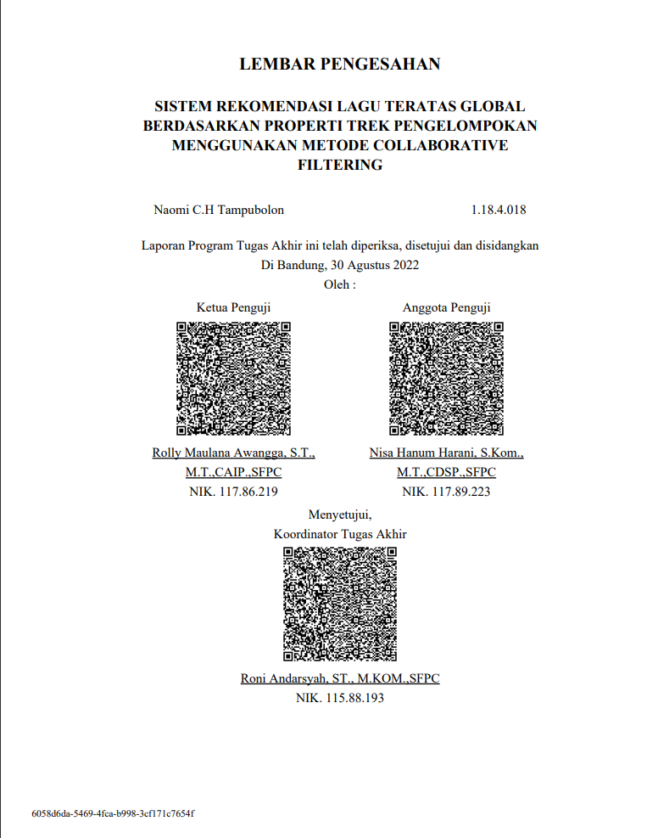

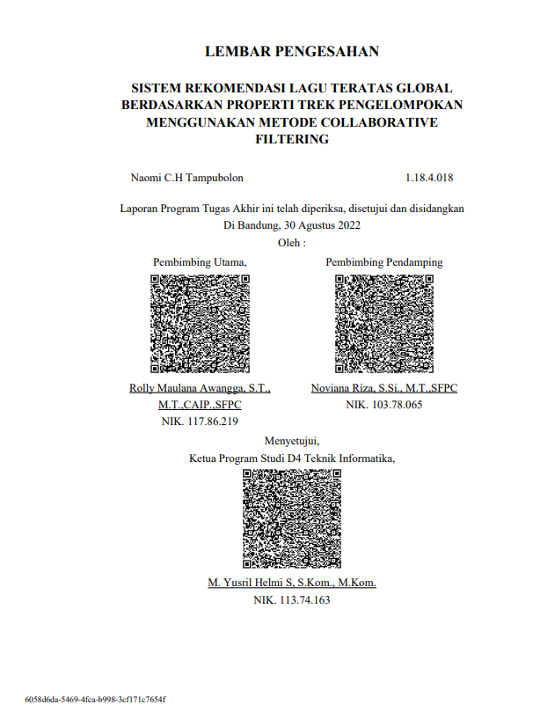

# ABSTRAK

Spotify saat ini merupakan platform musik, podcast dan video yang banyak digemari banyak penggunanya. Spotify juga memberikan kemudahan akses musik. Platform musik spotify sangat banyak digemari penggunanya, terutama kalangan young adults yaitu berusia 18 hingga 25 tahun.(Wahyu Dewatara & Monik Agustin, 2019) Spotify menyediakan banyak fitur seperti yaitu sekarang memutar, cari, koleksi, dengarkan offline, podcast dan acara serta banyak lagi. Properti trek di Spotify termasuk genre, nama artis, dan banyak lainnya. (Fitriani, n.d.) Berdasarkan properti trek, bagaimana cara merekomendasikan lagu berdasarkan properti trek, dan bagaimana cara memastikan bahwa lagu berdasarkan properti trek disukai. Masalah ini akan menjadi sumber dalam penelitian. *Dataset* yang digunakan dalam penelitian ini adalah 50 Lagu Teratas – Global (*50 Top Songs - Global*) yang diambil dari Spotify playlist chart yang kemudian diconvert ke dalam dalam *file* dengan *format* *cvs* dan kemudian nantinya akan dikelola atau diproses. Penelitian ini bertujuan untuk rekomendasikan lagu berdasarkan trek properti yang ada dan rekomendasikan berdasarkan trek properti disukai. Metode Content-Based Filtering digunakan dalam penelitian ini. *Content-Based Filtering* berfungsi merekomendasikan berdasarkan kemiripan konten seperti *genres* yang merupakan kemiripan jarak *cosinusnya* dan terdapat 5 lagu teratas yaitu *STAYING ALIVE (feat. Drake & Lil Baby), Bam Bam (feat. Ed Sheeran), About Damn Time, Bad Decisions (with BTS & Snoop Dogg)*, dan *Ferrari* yang direkomendasikan menggunakan metode *Content-Based Filtering*.

Kata Kunci: Sistem rekomendasi, musik, s*potify, content-based filtering.*

# *ABSTRACT*

*Spotify is currently a music, podcast and video platform that is loved by many users. Spotify also provides easy access to music. Spotify's music platform is very popular with users, especially young adults aged 18 to 25 years. (Wahyu Dewatara & Monik Agustin, 2019) Spotify provides many features such as now playing, searching, collecting, listening offline, podcasts and shows and many more . Spotify also has track properties such as genre, artist name, and more.(Fitriani, n.d.) Based on the track properties, how to recommend a song based on track properties and how songs recommended based on recommended track properties are liked. These problems will be the material in this research. The dataset used in this study is the Top 50 Songs – Global (50 Top Songs - Global) which are taken from the Spotify playlist chart which is then converted into a file with cvs format and then later it will be managed or processed. This study aims to recommend songs based on existing track properties and recommended based on preferred track properties. In this study using the method of Content Based Filtering. Content Based Filtering serves to recommend based on the similarity of content such as genres which are the similarity of the cosine distance and there are 5 top songs, namely STAYING ALIVE (feat. Drake & Lil Baby), Bam Bam (feat. Ed Sheeran), About Damn Time, Bad Decisions (with BTS) & Snoop Dogg), and a recommended Ferrari using the Content-Based Filtering method.*

*Keywords: Recommendation system, music, spotify, content-based filtering.*

# KATA PENGANTAR

Puji dan Syukur kita panjatkan ke hadirat Tuhan Yang Maha Esa, karena telah melimpahkan berkat dan rahmat-Nya sehingga penulis dapat menyelesaikan Tugas Akhir yang berjudul Sistem Rekomendasi Teratas – Global derdasarkan Properti Trek menggunakan Metode *Content-based filtering* ini dapat diselesaikan dengan baik adanya sebagai syarat kelulusan matakuliah Tugas Akhir.

Namun keberhasilan penulisan laporan ini bukan hanya semata usaha penulis saja, tapi juga banyak bantuan dukungan dari orang-orang sekitar. Dan pada kesempatan ini penulis ingin mengucapkan terimakasih kepada beliau-beliau atau semua pihak yang sudah membantu penyusunan laporan Tugas Akhir ini. Diantaranya:

1. Bapak Rolly Maulana Awangga,S.T.,MT.,CAIP, SFPC. Selaku bapak dosen Pembimbing Utama dan Ibu Noviana Riza,. S.Si., M.T.,SFPC selaku Ibu dosen Pembimbing Pendamping Tugas Akhir.
2. Ibu Nisa Hanum Harani, S.Kom., M.T.,CDSP, SFPC. Selaku ibu dosen Penguji Tugas Ahir
3. Orangtua kami yang senantiasa mendoakan dan kelancaran pengususunan laporan dan sidang Tugas Akhir.
4. Bapak Roni Andarsyah, S.T., M.Kom., SFPC selaku bapak koordinator Tugas Akhir.
5. Bapak Mohamad Nurkamal Fauzan, S.T., M.T., SFPC selaku Wali Kelas 4B D4 TI.
6. Bapak M. Yusril Helmi Setyawan, S.Kom., M.Kom.,SFPC. selaku Ketua Program Studi DIV Teknik Informatika.
7. Teman seperjuangan YO DREAM dan S U * R A.
8. Dan kepada EXO, NCT, NCT Dream, NCT 127, dan WayV yang telah menemani dan sebagai penyemangat penulis melalui lagu yang mereka sumbangkan dalam pengerjaan laporan Tugas Akhir ini.

Penulis memohon kepada Pembaca, apabila menemukan kesalahan ataupun kekurangan dalam penulisan Laporan Tugas Akhir ini, dari segi Bahasa maupun Isi, sekiranya pembaca memahami bahwa buku ini masih jauh dari kata sempurna, sehingga penulis sangat mengharapkan kritik serta saran yang bersifat membangun demi terciptanya buku yang akan penulis susun selanjutnya menjadi lebih baik lagi adanya. Mohon maaf jika masih banyak kekurangan dan semoga laporan ini memberi manfaat untuk setiap pembaca dan juga menambah ilmu bagi penulis. Terimakasih.

Bandung, 30 Agustus 2022

Naomi C.H Tampubolon

1184018

# DAFTAR ISI

ABSTRAK iv

*ABSTRACT* v

KATA PENGANTAR vi

DAFTAR ISI viii

DAFTAR GAMBAR x

DAFTAR TABEL xi

BAB I PENDAHULUAN I-1

1.1 Latar Belakang I-1

1.2 Identifikasi Masalah I-2

1.3 Tujuan dan Manfaat I-2

1.4 Batasan Masalah I-2

1.5 Sistematika Penulisan I-3

BAB II TINJAUAN PUSTAKA II-5

2.1 State of The Art (SOTA) II-5

2.2 Tinjauan Pustaka II-6

2.3 Landasan Teori II-12

2.3.1 *Spotify* II-12

2.3.2 *Recommendation System* (Sistem Rekomendasi) II-15

*2.3.3* *Content-Based Filtering* II-15

2.4 Kajian Pendekatan yang diusulkan II-16

2.5 Karakteristik Data yang digunakan II-16

BAB III METODOLOGI PENELITIAN III-18

3.1 Diagram Alur Metodologi Penelitian III-18

3.2 Indikator Capaian III-18

3.3 Tahapan-Tahapan Metode Penelitian III-20

3.3.1 Indentifikasi Masalah III-20

3.3.2 Studi Literatur III-20

3.3.3 Pengumpulan Data III-20

3.3.4 Proses Data III-21

3.3.5 Pemodelan dan Pengujian III-21

3.3.6 Hasil Evaluasi III-22

3.3.7 Diseminasi Hasil III-22

BAB IV PEMBAHASAN DAN HASIL IV-23

4.1 Pembahasan IV-23

4.2 Hasil IV-38

BAB V PENUTUP V-39

5.1. Kesimpulan V-39

5.2. Saran V-39

DAFTAR PUSTAKA i

LAMPIRAN-LAMPIRAN iv

# DAFTAR GAMBAR

Gambar II- 1 Alur Content-based filtering II-15

Gambar III- 1 Diagram Alur Metodologi Penelitian III-18

Gambar III- 2 Flowchart pengumpulan data III-21

Gambar IV- 1 Playlist spotify lagu teratas -global IV-24

Gambar IV- 2 Import Library IV-34

Gambar IV- 3 Menampilkan dataset IV-34

Gambar IV- 4 Drop tabel IV-35

Gambar IV- 5 Missing Value IV-35

Gambar IV- 6 Mengisi nilai NA/NaN IV-35

Gambar IV- 7 Drop entri IV-35

Gambar IV- 8 Encode Data IV-36

Gambar IV- 9 Rekomendasi lagu IV-37

Gambar IV- 10 Pemodelan dan Pengujian data menggunakan Conten-Based Filtering IV-37

# DAFTAR TABEL

Tabel II- 1 Tinjauan Pustaka II-6

Tabel II- 2 Karakteristik Data II-16

Tabel III- 1 Indikator Capaian III-18

Tabel IV- 1 Playlist spotify berbentuk file csv IV-25

Tabel IV- 2 Hasil IV-38

# BAB I PENDAHULUAN

* 1. **Latar Belakang**

Musik terdiri dari beberapa unsur, seperti melodi, harmoni, ritme, dan timbre. Musik adalah fenomena *intuitif* yang dapat dikembangkan, ditingkatkan, dan disebarluaskan dengan berbagai cara. Musik adalah fenomena unik yang dihasilkan oleh berbagai alat musik. Musik memang menjadi salah satu hobi yang paling digemari, hal tersebut terbukti dengan manfaat yang bisa didapatkan dengan mendengarkan musik. Musik memiliki kemampuan untuk mengurangi stres. Manfaat mendengarkan musik adalah kita bisa mendengarkannya sambil melakukan hal lain. Musik adalah komponen yang tak terpisahkan dari kehidupan dan teknologi. Perkembangan yang semakin berkembang pesat juga mempengaruhi dunia industri.(Muslimin M, n.d.) Dimana pada jaman era digital saat ini tidak perlu repot dalam mengengarkan musik dimanapun dan kapanpun, dikarenakan kecanggihan teknologi tersebut. *Spotify* adalah layanan *streaming* musik terpopuler di Indonesia, telah mencapai 200 juta pengguna perbulan.(Noviani et al., 2020) Data yang digunakan pada penelitian ini adalah data lagu yang diambil dari *playlist* *chart* *spotify* 50 Lagu Teratas – Global (*50 Top Songs - Global*).(Fitriani, n.d.) *Spotify* memiliki properti lagu yang berfungsi untuk mengetahui lebih mendalam mengenai lagu atau sebuah musik. Ada beberapa fitur atau properti lagu pada *spotify* yaitu, sebagai berikut: *track name, album name, artist name, duration, popularity, genres, danceability, energi, key, loudness, speechiness, acousticness, instrumentaness, liveness, tempo* dan *valence*. Berdasarkan properti trek tersebut kita dibutuhkan sitem yang dapat merekomendasikan berdasarkan properti trek yang ada. Maka dari itu bagaimana caranya untuk merekomendasikan sebuah lagu berdasarkan properti trek yang ada. Dari permasalahan tersebut dibutuhkan sebuah sistem yang dapat merekomendasikan lagu berdasarkan properti trek yang ada. Properti trek ‘*genres’* merupakan properti trek yang digunakan dalam rekomendasi sistem.

Dalam penelitian ini sistem rekomendasi akan dianalisa dan dibangun dengan menggunakan metode *content-based filtering* karena dengan algoritma ini berdasarkan *similarity* konten sehingga rekomendasi yang dihasilkan mempunyai kualitas yang baik. Visualisasi hasil rekomendasi tersebut akan diimplementasikan dengan *framework* *Jupyter Notebook*. Target luaran yang ingin dicapai pada penelitian ini adalah jurnal nasional terakreditas.

## Identifikasi Masalah

Adapun identifikasi masalah pada penelitian ini sebagai berikut:

1. Bagaimana menganalisa data 50 lagu teratas-global?
2. Bagaimana membuat model sistem rekomendasi lagu berdasarkan properti trek ‘*genres’*?
3. Bagaimana mengimplementasikan proses data yang sudah diuji dalam sebuah sistem rekomendasi untuk hasil pengujian lagu?

## Tujuan dan Manfaat

Adapun tujuan pada penelitian ini sebagai berikut:

1. Untuk memberikan rekomendasi lagu berdasarkan properti trek ‘*genres’* pada sebuah sistem yang diberikan.
2. Memberikan pengalaman baru tentang rekomendasi atau *mengeksplore* lagu-lagu yang mungkin belum pernah didengarkan atau disukai.
3. Menggunakan pendekatan sistem rekomendasi yaitu model *content-based filtering* untuk pemodelan sistem rekomendasi lagu berdasarkan properti trek lagu.
4. Menerapkan *framework Jupyter Notebook* untuk menampilkan hasil rekomendasi sistem.

Adapun manfaat pada penelitian ini sebagai berikut,

1. Merekomendasikan lagu-lagu berdasarkan peroperti trek.
2. Membuat tampilan *framework* agar mudah digunakan untuk melakukan proses perekomendasian.

## Batasan Masalah

Adapun ruang lingkup pada penelitian ini sebagai berikut,

1. Dikarenakan kondisi pandemi, data yang digunakan dalam penelitian ini bersumber dari data yang di *convert* dari *playlist* *chart* pada *Spotify*.
2. Periode waktu 1 minggu.
3. Bahasa pemograman menggunakan *python*.
4. *Software* yang digunakan *Jupyiter* dan *Anaconda*.

## Sistematika Penulisan

Berdasarkan latar belakang dan perumusan masalah diatas, maka penyusunan laporan ini dibuat dalam suatu sistematika yang terdiri dalam beberapa BAB, yaitu:

**BAB I PENDAHULUAN**

Pada BAB I PENDAHULUAN berisi mengenai latar berlakang masalah, identifikasi masalah, tujuan dan manfaat, ruang lingkup masalah, serta sistematika penulisan dari laporan Tugas Akhir.

**BAB II LANDASAN TEORI**

Pada BAB LANDASAN TEORI berisi *State of The Art (SOTA)*, tinjauan pustaka, landasan teori, kajian pendekatan yang diusulkan, dan karakteristik data yang digunakan pada laporan Tugas Akhir.

**BAB III METODOLOGI PENELITIAN**

Pada BAB METODOLOGI PENELITIAN berisi diagram alur metode penelitian, indikator penelitian, tahap-tahap penelitian laporan Tugas Akhir.

**BAB IV PEMBAHASAN DAN HASIL**

Pada BAB PEMBAHASAN & HASIL berisi hasil dan pembahasan pada laporan Tugas Akhir.

**BAB V PENUTUP**

Pada BAB PENUTUP berisi kesimpulan dan saran pada laporanTugas Akhir.

**DAFTAR PUSTAKA**

Berisikan referensi yang menjadi dasar teori dan pikiran peneliti dalam menyusun Tugas Akhir.

**LAMPIRAN-LAMPIRAN**

Berisikan bukti sejumlah lampiran yang dibutuhkan sebelum melaksanakan sidang Tugas Akhir.

# BAB II TINJAUAN PUSTAKA

## State of The Art (SoTA)

Teknologi informasi menjadi tantangan berat bagi pengguna teknologi informasi dengan perkembangnya dari tahun ke ketahun. Akibatnya pengguna teknologi harus lebih memahami dan mengikuti arus perkembangan tersebut. Seiring dengan berkembangnya teknologi, banyak yang mempengaruhi teknologi infromasi yang ada. Baik dibidang bisnis, hiburan, pendidikan, industri pelayanan dan banyak lagi. Salah satu contoh yang dapat diambil yaitu pada bidang industri musik. Industri musik selalu berubah dari tahun ke tahun dan menjadi salah satu dampak yang sangat berpengaruh dan juga sangat populer dikalangan pengguna teknologi saat ini. Layanan musik digital merupakan segmen penting dalam industri musik, hal ini dikarenakan memiliki manfaat seperti *streaming* *online* termasuk ukuran audiens, paparan yang lebih baik, konten yang kaya, berbagai *platform*, dan interaksi yang lebih baik dengan target pasar.(Noviani et al., 2020) Lagu memiliki kemampuan untuk mengekspresikan emosi manusia dan memberikan kenikmatan bagi pendengarnya. Akibatnya, sangat penting bahwa sebuah lagu tidak diputar lagi. Setelah itu, sistem rekomendasi dikembangkan untuk menjawab kebutuhan masyarakat.(Fawzan et al., 2021) *Spotify* merupakan salah satu layanan musik digital yang banyak digemari penggunanya, hal ini dikarenakan *spotify* kaya akan daftar musik yang banyak dan dapat didengarkan pengguna. Penelitian ini bertujuan untuk membuat sistem yang dapat menyajikan rekomendasi musik sesuai dengan preferensi user sehingga tingkat kenyamanan user akan meningkat.

Tim peneliti telah mengkaji sejumlah referensi mengenai perkembangan teknologi mengenai rekomendasi sistem, serta pemodelan untuk rekomendasi sistem dengan pendekatan *demographic filtering* dan *content based filtering*. Selain itu, terkait dengan kajian literatur terkait dalam melakukan rekomendasi sistem, faktor-faktor apa saja yang mempengaruhi dan model rekomendasi yang digunakan lebih lanjut. Detail dari tiap referensi lainnya ditunjukkan pada tabel. (Pereira & Varma, 2019) - (Luo, 2018)

## Tinjauan Pustaka

Tabel II- 1 Tinjauan Pustaka

|  |  |  |  |  |  |  |
| --- | --- | --- | --- | --- | --- | --- |
| **No.** | **Area Penelitian** | **Tahun** | **Karakteristik Data** | **Metode** | **Model** | **Hasil Penelitian** |
| 1. | Sistem rekomendasi perencanaan keuangan. (Pereira & Varma, 2019) | 2019 | Data kuesioner | *Recommendation System* | *Content-based Filtering* | Sistem ini berjalan di perangkat Android. Dengan penambahan sistem ini diharapkan dapat mempermudah masyarakat untuk mengunjungi apotek yang lebih dekat dengan rumahnya, memiliki fasilitas yang lebih banyak, dan memberikan pelayanan kesehatan. |
| 2. | Mengganti model *Hybrid* untuk rekomendasi yang dipersonalisasi dengan menggabungkan pengguna *Demographic*. (K & C, 2022) | 2022 | Data *GoodReads.* | *Recommendation System* | *Content-Based Filtering.* | Hasil menunjukkan bahwa model hibrida mengungguli semua model tradisional lainnya dalam hal prediksi dan kualitas rekomendasi. |
| 3. | Kepercayaan User pada Sistem Rekomendasi: Sebuah Perbandingan dari *Content*-*Based*, *Collaborative* dan *Demographic* *Filtering*. (Liao et al., 2022) | 2022 | Data Rating | *Recommendation System* | *Content-Based Filtering* | Studi saat ini juga membantu memperluas literatur saat ini tentang bagaimana pengguna sendiri memahami proses rekomendasi dan sejauh mana mereka menetapkan tanggung jawab untuk diri mereka sendiri vs. sistem, dan bagaimana atribusi ini pada gilirannya mempengaruhi kepercayaan mereka pada rekomendasi. Dengan berfokus pada faktor psikologis seperti itu dan evaluasi subjektif pengguna terhadap sistem pemberi rekomendasi, kami menawarkan wawasan praktis untuk membangun sistem tepercaya yang lebih berpusat pada manusia. |
| 4. | Meningkatkan Kuesioner yang Dipersonalisasi Dengan Pengurangan Redundansi untuk Mengatasi Masalah Pengguna yang Dingin (Kabiru & Muhammad, 2021) | 2021 | Data *Movielens* | *Recommendation System* | *Content-Based Filtering* | Dalam pekerjaan ini kami meningkatkan pendekatan kuesioner yang dipersonalisasi untuk memecahkan masalah pengguna yang dingin menggunakan strategi pengurangan ketidakpastian. Hasil eksperimen pada dataset Movielens menandakan peningkatan RMSE, Precision, Recall, F1 dan NDCG masing-masing sebesar 0.200, 0.227, 0.261, 0.174 dan 0.249 pada dataset 1M dan 0.168, 0.159, 0.205, 0.076 dan 0.213 dalam dataset 10M masing-masing pada pekerjaan kuesioner yang dipersonalisasi dari Pozo (2018). |
| 5. | Rekomendasi Sistem menggunakan Hybrid Filtering (Toradmalle et al., 2021) | 2021 | Dataset data yang dihasilkan oleh pengguna. | *Recommendation System* | *Content-based filtering* | Sistem yang diusulkan akan membantu mengatasi kelemahan yang dihadapi oleh masing-masing metode, sehingga meningkatkan akurasi sistem. |
| 6. | Kajian Sistem Rekomendasi Pada Keanekaragaman *Podcast* (Huda, 2021) | 2021 | Dataset *podcast* | *Recommendation System* | *Content-Based filtering* | Hasil penelitian menyimpulkan bahwa tingkat keragaman podcast dan perilaku pendengarnya menciptakan peluang eksplorasi karena sedikitnya studi terkait untuk menjawab tantangan yang terus berkembang. |
| 7. | Sistem Rekomendasi untuk Item yang dapat disesuaikan (Sharma et al., 2021) | 2020 | Dataset *MovieLens* | *Recommendation System* | *Content-based filtering* | Nilai RMSE dari model yang diusulkan dibandingkan dengan teknik rekomendasi umum lainnya yang ada. Nilai RMSE dari model yang diusulkan dibandingkan dengan teknik rekomendasi umum lainnya seperti Content-based filtering memiliki nilai RMSE 0.644 dan Demographic filtering 0.610. |
| 8. | Tinjauan Komprehensif Pendekatan dan Tantangan Sistem Rekomendasi (Narke & Nasreen, 2020) | 2020 | Data yang diambil dari database Internet/Jaringan Sosial, Media | *Recommendation System* | *Content-based filtering* | Tantangan masing-masing seperti cold start dan skala pada dataset yang lebih besar dibahas dan telah ditemukan bahwa model hybrid efektif dalam memecahkan masalah ini. Lingkup pekerjaan di masa depan termasuk menemukan lebih banyak model pelengkap yang dapat membantu sistem ini dalam mencapai skala yang lebih besar dan akurasi yang lebih baik, ada juga kelangkaan metrik perbandingan model ini. Hanya menggunakan metrik akurasi sederhana tidak menunjukkan seberapa baik model telah mengidentifikasi beberapa hubungan semantik lokal. |
| 9. | Sistem Rekomendasi Film Menggunakan Pembelajaran Semi Supervised (Roy et al., 2019) | 2019 | Dataset film yang dirilis pada atau sebelum Juli 2017 dari Movies Dataset. | *Recommendation System* | *Content-Based Filtering.* | Penelitian ini menyajikan sistem rekomendasi untuk film menggunakan pendekatan yang berbeda dalam paradigma pemrograman Python. Sistem rekomendasi yang baik harus memberikan rekomendasi yang positif dan bermanfaat dan juga memberikan rekomendasi yang berbeda dari apa yang sudah disediakan oleh algoritma yang ada. |
| 10. | Kepercayaan User pada Sistem Rekomendasi: Sebuah Perbandingan dari *Content*-*Based*, *Collaborative* dan *Demographic* *Filtering*. (Luo, 2018) | 2018 | Data Rating | *Recommendation System* | *Content-Based Filtering.* | Studi saat ini juga membantu memperluas literatur saat ini tentang bagaimana pengguna sendiri memahami proses rekomendasi dan sejauh mana mereka menetapkan tanggung jawab untuk diri mereka sendiri vs. sistem, dan bagaimana atribusi ini pada gilirannya mempengaruhi kepercayaan mereka pada rekomendasi. Dengan berfokus pada faktor psikologis seperti itu dan evaluasi subjektif pengguna terhadap sistem pemberi rekomendasi, kami menawarkan wawasan praktis untuk membangun sistem tepercaya yang lebih berpusat pada manusia. |

* 1. **Landasan Teori**

Landasan teori adalah konsep dengan rapi pernyataan dan sistematis memiliki variabel dalam penelitian karena landasan teori menjadi landasan yang kuat dalam penelitian yang akan dilakukan.

* + 1. ***Spotify***

*Spotify* adalah layanan *streaming* *musik* yang menyediakan akses cepat ke lebih dari 8 juta lagu. *Streaming* dilakukan dengan menggabungkan akses *client-server* dan protokol *peer-to-peer.*(Kreitz & Niemelä, 2010) sebagai *platform* dengan jumlah pengguna yang banyak, memerlukan penelitian tambahan terhadap layanan *streaming* musik yang disediakan agar dapat memberikan pengalaman pengguna yang lebih baik dan meningkatkan pendapatan dibandingkan *platform* *streaming* lainnya melalui data mining.(Zaidah et al., 2021)

* + - 1. ***Track Name***

*Track name* merupakan judul atau nama lagu *track.*(Maringka et al., 2021)

* + - 1. ***Album name***

*Album name* adalah nama album lagu.(SpotifyAB, 2022)

* + - 1. ***Artist name***

*Artist name* merupakan nama pencipta dan penyanyi lagu. (Maringka et al., 2021)

* + - 1. ***Duration***

*Duration* adalah durasi lagu dalam hitungan milidetik milisekon.(Maringka et al., 2021)

* + - 1. ***Popularity***

Popularity merupakan popularitas trek. Nilainya antara 0 dan 100, dengan 100 menjadi yang paling populer. Popularitas dihitung dengan algoritma dan sebagian besar didasarkan pada jumlah total pemutaran yang dimiliki trek dan seberapa baru pemutaran tersebut. (Stetler, 2022)

* + - 1. ***Genres***

*Genres* merupakan daftar genre yang dikaitkan dengan artis.(SpotifyAB, 2022)

* + - 1. ***Danceability***

*Danceability* menggambarkan seberapa cocok trek untuk menari berdasarkan kombinasi elemen musik termasuk tempo, stabilitas ritme, kekuatan ketukan, dan keteraturan keseluruhan. Nilai 0,0 paling tidak dapat menari dan 1,0 paling dapat menari. (Luo, 2018)

* + - 1. ***Energy***

*Energy* adalah ukuran dari 0,0 hingga 1,0 dan mewakili ukuran persepsi intensitas dan aktivitas. Biasanya, trek energik terasa cepat, keras, dan berisik. Misalnya, death metal memiliki energi yang tinggi, sementara pendahuluan Bach mendapat skor rendah pada skala. Fitur persepsi yang berkontribusi pada atribut ini termasuk rentang dinamis, kenyaringan yang dirasakan, timbre, tingkat onset, dan entropi umum. (Luo, 2018)

* + - 1. ***Key***

*Key* adalah kunci trek tersebut. Integer memetakan ke pitch menggunakan notasi Kelas *Pitch* standar. Misalnya. 0 = C, 1 = C♯/D♭, 2 = D, dan seterusnya.(Stetler, 2022)

* + - 1. ***Loudness***

*Loudness* adalah kenyaringan keseluruhan trek dalam desibel (dB). Nilai kenyaringan dirata-ratakan di seluruh trek dan berguna untuk membandingkan kenyaringan relatif trek. Kenyaringan adalah kualitas suara yang merupakan korelasi psikologis utama dari kekuatan fisik (amplitudo). Nilai tipikal berkisar antara -60 dan 0 db.(Stetler, 2022)

* + - 1. ***Mode***

*Mode* menunjukkan modalitas (mayor atau minor) dari sebuah trek, jenis tangga nada dari mana konten melodinya berasal. Mayor diwakili oleh 1 dan minor adalah 0. (Stetler, 2022)

* + - 1. ***Speechiness***

*Speechiness* mendeteksi keberadaan kata-kata yang diucapkan di trek. Semakin eksklusif pidato seperti rekaman (misalnya *talk show*, buku audio, puisi), semakin mendekati 1,0 nilai atributnya. Nilai di atas 0,66 menggambarkan trek yang mungkin seluruhnya terbuat dari kata-kata yang diucapkan. Nilai antara 0,33 dan 0,66 menggambarkan trek yang mungkin berisi musik dan ucapan, baik dalam bagian atau berlapis, termasuk kasus seperti musik rap. Nilai di bawah 0,33 kemungkinan besar mewakili musik dan trek non-suara lainnya.(Luo, 2018)

* + - 1. ***Acousticness***

*Acousticness* merupakan ukuran kepercayaan dari 0,0 hingga 1,0 apakah trek akustik. 1.0 mewakili kepercayaan diri yang tinggi bahwa trek tersebut akustik.(Luo, 2018)

* + - 1. ***Instrumentaness***

*Instrumentaness* adalah memprediksi apakah trek tidak berisi vokal. Suara "*Ooh*" dan "*aah*" diperlakukan sebagai instrumental dalam konteks ini. *Rap* atau trek kata yang diucapkan jelas "vokal". Semakin dekat nilai instrumental menjadi 1,0, semakin besar kemungkinan trek tersebut tidak berisi konten vokal. Nilai di atas 0,5 dimaksudkan untuk mewakili trek instrumental, tetapi kepercayaan lebih tinggi saat nilainya mendekati 1,0. (Stetler, 2022)

* + - 1. ***Liveness***

*Liveness* untuk mendeteksi kehadiran penonton dalam rekaman. Nilai keaktifan yang lebih tinggi menunjukkan peningkatan kemungkinan bahwa trek ditampilkan secara langsung. Nilai di atas 0,8 memberikan kemungkinan yang kuat bahwa trek itu hidup.(Stetler, 2022)

* + - 1. ***Tempo***

Perkiraan *tempo* keseluruhan trek dalam ketukan per menit (*BPM*). Dalam terminologi musik, *tempo* adalah kecepatan atau kecepatan dari bagian tertentu dan berasal langsung dari durasi ketukan rata-rata.(Luo, 2018)

* + - 1. ***Valance***

Ukuran dari 0,0 hingga 1,0 yang menggambarkan kepositifan musik yang disampaikan oleh sebuah lagu. trek dengan valensi tinggi terdengar lebih *positif* (misalnya bahagia, ceria, *euforia*), sedangkan trek dengan valensi rendah terdengar lebih negatif (misalnya sedih, tertekan, marah).(Stetler, 2022)

* + 1. ***Recommendation System* (Sistem Rekomendasi)**

Sistem rekomendasi adalah sistem yang digunakan untuk mendapatkan sesuatu yang diinginkan.(Softscients, 2022).

* + 1. ***Content-Based Filtering***

Metode *content-based filtering* merupakan rekomendasi berdasarkan kemiripan konten atau item (Girsang, 2017) dan merekomendasikan konten atau item yang mirip tersebut. Sistem rekomendasi pada metode ini menghubungkan item atau konten (Adhikari, 2019) berdasarkan properti trek. Rekomendasi berbasis konten juga mampu merekomendasikan konten atau item baru yang belum pernah dinilai oleh pengguna mana pun sebelumnya karena rekomendasi ini dibuat secara eksklusif berdasarkan fitur-fiturnya, dan bukan berdasarkan peringkat pengguna lain. (Liu & Callvik, 2017) Konten atau item yang digunakan pada proses pengolahan data ini adalah *Genres*, yaitu mencari kemiripan berdasarkan *genre* yang ditentukan. *Genre* *index* 0 pada data *top songs – global* sebagai kriteria atau parameter. *Genre* lagu lainnya akan dihitung jarak *cosinus* terdekatnya dengan lagu *index* 0. Setelah ditihung berdasarkan jarak cosinusnya maka lagu-lagu yang muncul akan menjadi lagu-lagu yang akan direkomendasikan.

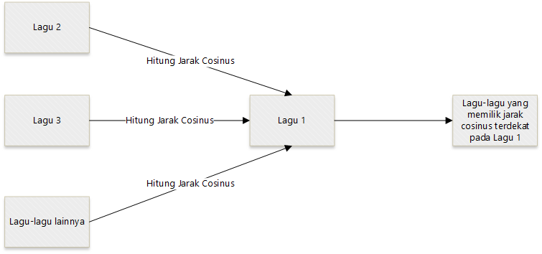

Gambar II- 1 Alur Content-based filtering

* + - 1. ***Cosine Distance***

*Cosine distance* adalah ukuran kesamaan antara dua vektor berdasarkan sudut kosinus di antara mereka. Penelitian ini mengusulkan sistem pendeteksi kemiripan *genre* dengan cara mengelompokkan dan menghitung sudut *cosinus* antar *genre* yang diperiksa. (Usino et al., 2019) *Cosine distance* digunakan untuk melakukan perhitungan kesamaan dari genre. Semakin besar nilai cosinus (maksimal 1) yang dihasilkan oleh genre yang dibandingkan, maka fitur yang dimiliki keduanya semakin mirip sehingga dapat dikelompokkan ke dalam label kelas yang sama. (Zuhraini et al., 2022) Pengukuran jarak dilakukan dengan menggunakan metode jarak cosine distance. Jarak *cosine* *distance* didefinisikan dengan rumus seperti berikut: (Wang et al., 2020)

$$d{(x,y)}=1-\frac{x.y}{\left|\left|x\right|\right|\left|\left|y\right|\right|}$$

Dimana:

$x,y$ = nilai rata-rata dari vektor x dan y.

## Kajian Pendekatan yang diusulkan

Metode yang digunakan dalam penelitian ini adalah metode *Content-Based Filtering*. Data yang dihimpun berkenaan dengan data 50 lagu teratas- global. Tujuan penelitian ini ialah membuat *framewok* sederhana sebuah sistem rekomendai yang berfungsi untuk menyarankan sebuah lagu berdasarkan properti trek yang ada.

## Karakteristik Data yang digunakan

*Dataset* yang digunakan adalah data yang didapatkan dari mengkonvert data *playlist* ke dalam bentuk *format* *csv*. Adapun karakteristik data yang digunakan sebagai berikut: (Luo, 2018; SpotifyAB, 2022; Stetler, 2022)

Tabel II- 2 Karakteristik Data

|  |  |  |
| --- | --- | --- |
| No | Atribut | Tipe Data |
| 1. | *Track name* | *String* |
| 2. | *Album name* | *String* |
| 3. | *Artist name* | *String* |
| 4. | *Duration* | *Int* |
| 5. | *Popularity* | *Int* |
| 6. | *Genres* | *String* |
| 7. | *Danceability* | *Float* |
| 8. | *Energy* | *Float* |
| 9. | *Key* | *Int* |
| 10. | *Loudness* | *Float* |
| 11 | *Mode* | *Int* |
| 12. | *Speechiness* | *Float* |
| 13. | *Acousticness* | *Float* |
| 14. | *Instrumentaness* | *Float* |
| 15 | *Liveness* | *Float* |
| 16. | *Tempo* | *Float* |
| 17. | *Valance* | *Float* |

# 

# BAB III METODOLOGI PENELITIAN

1. **Diagram Alur Metodologi Penelitian**

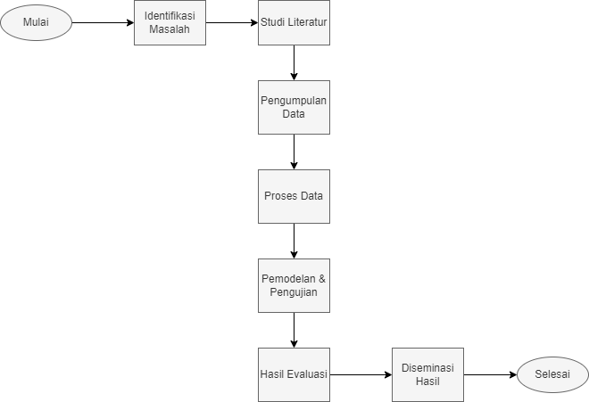

Gambar III- 1 Diagram Alur Metodologi Penelitian

1. **Indikator Capaian**

Berdasarkan diagram alur metode penelitian diatas, terdapat indikator capaian sebagai berikut:

Tabel III- 1 Indikator Capaian

|  |  |  |  |
| --- | --- | --- | --- |
| **No.** | **Tahapan** |  | **Indikator capaian** |
| 1. | Identifikasi dan perumusan masalah | 🡪 | 1. Penentuan Rumusan Masalah. |
| 2. | Studi literatur | 🡪 | 1. *Concept Map* Sistem Rekomendasi lagu terhadap properti trek yang ada berdasarkan data dan metode *Content-Based Filtering*. |
| 3. | Pengumpulan data | 🡪 | 1. Data mentah yang di *convert* dari *playlist* *platform* musik *spotify*. |
| 3. | Proses Data | 🡪 | 1. Proses data yang sudah siap untuk pemodelan dengan tahapan analisa, pembersihan, penanganan nilai yang hilang dan transformasi. |
| 4. | Pemodelan & Pengujian | 🡪 | 1. *Content­-Based Filtering* merupakan pemodelan yang digunakan untuk merekomendasi lagu berdasarkan properti trek. Data diuji menggunakan *Jupyter Notebook* dalam mengolah data menggunakan pemodelan*.* |
| 5. | Evaluasi | 🡪 | 1. Hasil penelitian dan performansi model. |
| 6. | Diseminasi hasil | 🡪 | 1. Laporan Tugas Akhir dan *draft* jurnal Tugas Akhir. |

1. **Tahapan-Tahapan Metode Penelitian**

Berikut adalah tahapan-tahapan metode penelitian:

* + 1. **Indentifikasi Masalah**

Identifikasi masalah merupakan langkah pertama dalam tahapan metode penelitian yang berfungsi untuk mengidentifikasi masalah. Pada tahap ini peneliti melakukan penelitian dengan cara memnukan masalah (*problem*) yang ada, kemudian melakukan indentifikasi sumber permasalahan (*root* *cause*) sehingga menciptakan permasalahan (*problem* *statement*) yang menjelaskan permasalahan yang sudah diidentifikasi. Adapun Permasalahan yang terdapat pada penelitian ini adalah bagaimana cara merekomendasikan lagu berdasarkan properti trek.

* + 1. **Studi Literatur**

Setelah dilakukan tahap indentifikasi masalah langkah selanjutnya dalam tahapan metode penelitian adalah studi literatur. Pada tahap ini peneliti melakukan pencarian informasi yang relevan dengan masalah yang akan diteliti dan mengkaji beberapa teori dasar yang relevan dengan permsalaha yang akan diteliti kemudian memperdalam pengetahuan peneliti tentang permasalahan yang akan diteliti dan mengkaji hasil-hasil penelitian terdahulu yang berkaitan dengan penelitian yang akan diteliti dan mendapatkan informasi tentang aspek-aspek mana dari suatu permasalahan yang sudah pernah diteliti untuk menghindari agar tidak terjadi *plagiarisme* penelitian.

* + 1. **Pengumpulan Data**

Pengumpulan data adalah tahap setelah studi literatur. Tujuan pengumpulan data adalah untuk memperoleh data yang akan digunakan dalam penelitian. Peneliti melakukan pengumpulan studi literatur yang relevansi dan sesuai dengan apa yang dibutuhkan untuk menunjang penelitian untuk dapat melakukan teknik pengumpulan data studi literatur. Maka dari itu data yang digunakan pada penelitian ini adalah data yang di *convert* dari *website* [*https://exportify.net/#playlists*](https://exportify.net/#playlists) kedalam bentuk *format* *csv*. W*ebsite* tersebut berfungsi untuk mengekspor daftar putar *spotify* menggunakan *Web API*. Alur dari pengumpulan data dapat dilihat dari *flowchart* berikut:

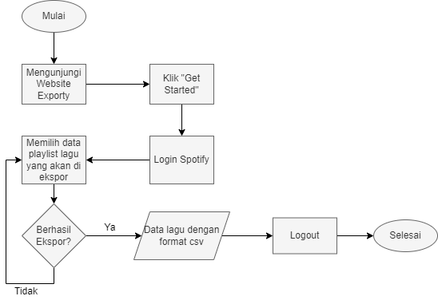

Gambar III- 2 Flowchart pengumpulan data

Penjelasan *flowchart,* dimulai dengan cara mengunjungi *website* *Exportify* kemudian akan muncul tampilan awal dari *website*. Klik “*Get Started*”, kemudian akan dialihkan ke halaman *login* dan melakukan proses *login*. Setelah masuk *login* selanjutnya akan di tampilkan daftar *spotify* yang sudah ditambahkan kedalam koleksi *playlist* pada spotify. Kemudian *klik* *export* lalu *playlist* yang berisi lagu yang ingin diambil datanya akan terekspor menjadi data yang berbetuk *file csv*. kemudian *logout* setelah selesai melakukan *export* data.

* + 1. **Proses Data**

Setelah dilakukan pengumpulan data langkah selanjutnya dalam tahap metodologi penelitian adalah proses data. Pada tahap proses data atau pengolahan data dilakukan data *cleaning*. *Cleaning* data adalah prosedur untuk memastikan keakuratan, konsistensi, dan kegunaan data dalam kumpulan data. Prosedurnya adalah mendeteksi kesalahan atau kerusakan pada data dan kemudian memperbaiki atau menghapusnya jika perlu.

* + 1. **Pemodelan dan Pengujian**

Tahapan selanjutnya yaitu Pemodelan dan Pengujian. Tahap ini ialah tahap menggunakan metode rekomendasi dalam pemodelan dan pengujian data. *Content-Based Filtering* merupakan metode, model atau algoritma yang akan digunakan pada penelitian ini. Pemodelan ada tahap yang dilakukan sebelum pengujian. Dalam pemodelan dipertimbangkan dulu model yang akan dipakai dalam mengelola data. Kemudian langkah selanjutnya setelah pemodelan adalah langkah Pengujian menggunakan model *Content-Based Filtering*.

* + 1. **Hasil** **Evaluasi**

Tahap hasil evaluasi adalah tahap performansi dari pemodelan dan pengujian. Hasil pengujian data akan diimplementasi pada tahap hasil evaluasi.

* + 1. **Diseminasi Hasil**

Tahap deseminasi hasil adalah tahap untuk artikel yang diterbitkan dalam laporan penelitian dan *draft* jurnal.

# BAB IV PEMBAHASAN DAN HASIL

1. **Pembahasan**

Penelitian ini dilakukan dengan mengambil data selama 1 minggu terakhir dari *playlist* 50 Lagu Teratas - Global (*50 Top Songs - Global*) sebanyak 50 data lagu. Untuk hasil data mentah atau data yang belum dilakukan proses data yaitu data yang ada pada *spotify*, dapat dilihat sebagai berikut:

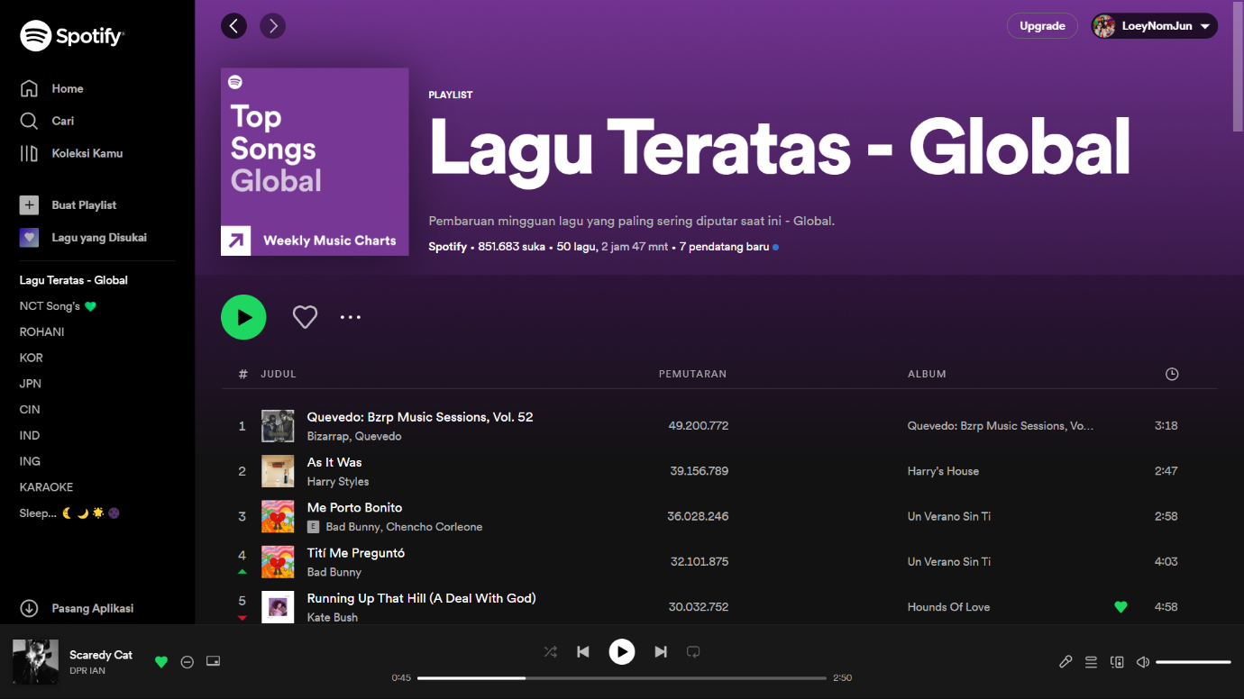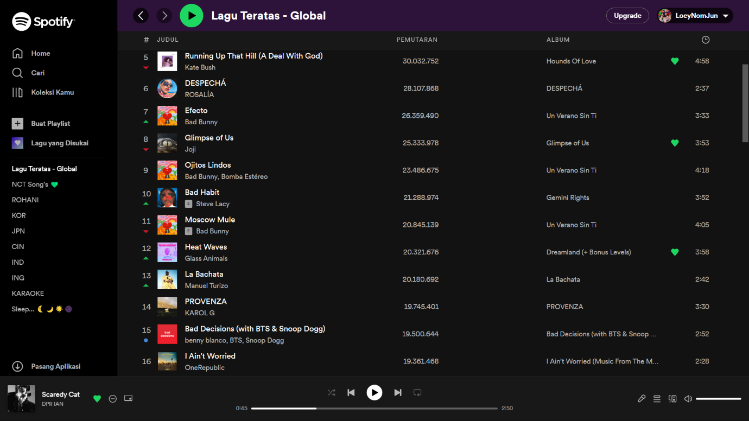

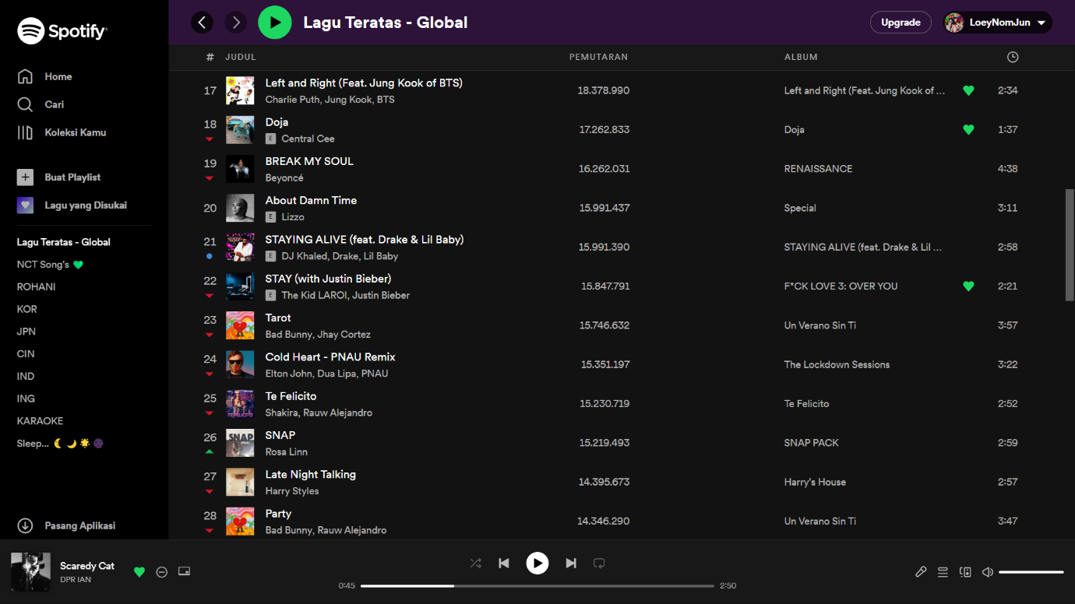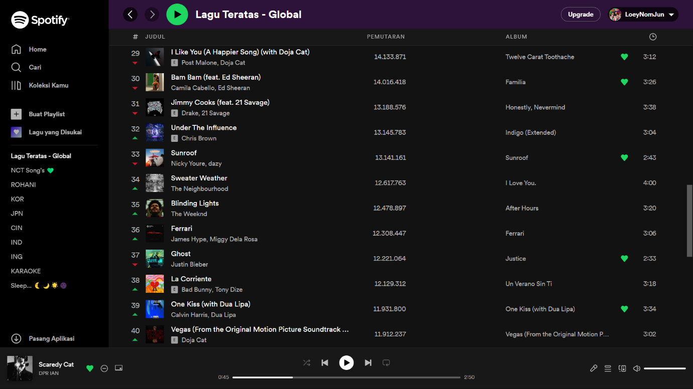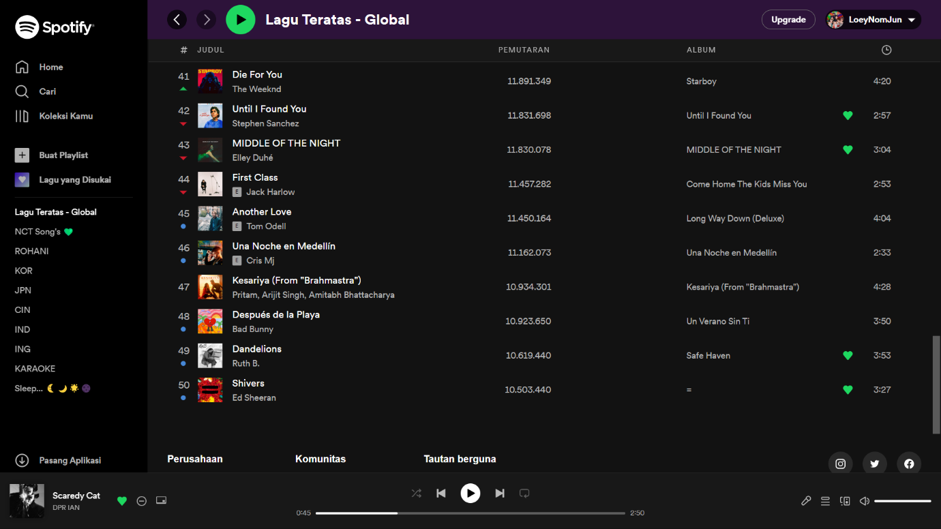

Gambar IV- 1 Playlist spotify lagu teratas -global

Kemudian data *diconvert* dalam *format* *file* *csv*.

Tabel IV- 1Playlist spotify berbentuk file csv



Berikut untuk data dalam bentuk tabel:

Tabel IV-2 Data berbentuk tabel

|  |  |  |  |  |  |  |  |  |
| --- | --- | --- | --- | --- | --- | --- | --- | --- |
| *Track Name* | *Album Name* | *Artist Name(s)* | *Popularity* | *Genres* | *Danceability* | *Energy* | *Valence* | *Tempo* |
| *Quevedo: Bzrp Music Sessions, Vol. 52* | *Quevedo: Bzrp Music Sessions, Vol. 52* | *Bizarrap,Quevedo* | *100* | *argentine hip hop,pop venezolano,trap argentino,rap canario,trap latino* | *0,43125* | *0,543056* | *00.55* | *128.033* |
| *As It Was* | *Harry's House* | *Harry Styles* | *93* | *pop* | *00.52* | *0,507639* | *0,459722* | *173.93* |
| *Me Porto Bonito* | *Un Verano Sin Ti* | *Bad Bunny,Chencho Corleone* | *99* | *latin,reggaeton,trap latino* | *0,632639* | *0,494444* | *0,295139* | *92.005* |
| *Tití Me Preguntó* | *Un Verano Sin Ti* | *Bad Bunny* | *98* | *latin,reggaeton,trap latino* | *0,045139* | *0,496528* | *0,129861* | *106.672* |
| *Running Up That Hill (A Deal with God)* | *Hounds of Love* | *Kate Bush* | *95* | *art pop,art rock,baroque pop,new wave pop,permanent wave,piano rock,singer-songwriter* | *0,436806* | *0,379861* | *0,136806* | *108.375* |
| *DESPECHÁ* | *DESPECHÁ* | *ROSALÍA* | *93* | *r&b en espanol* | *0,638194* | *0,432639* | *0,538194* | *130.037* |
| *Efecto* | *Un Verano Sin Ti* | *Bad Bunny* | *96* | *latin,reggaeton,trap latino* | *0,55625* | *0,329861* | *0,1625* | *98.047* |
| *Glimpse of Us* | *Glimpse of Us* | *Joji* | *97* | *viral pop* | *00.44* | *0,220139* | *0,186111* | *169.914* |
| *Ojitos Lindos* | *Un Verano Sin Ti* | *Bad Bunny,Bomba Estéreo* | *96* | *latin,reggaeton,trap latino,cumbia,latin alternative,pop electronico,tropical alternativo* | *0,449306* | *0,476389* | *0,186111* | *79.928* |
| *Bad Habit* | *Gemini Rights* | *Steve Lacy* | *85* | *afrofuturism* | *0,476389* | *0,343056* | *00.07* | *168.946* |
| *Moscow Mule* | *Un Verano Sin Ti* | *Bad Bunny* | *95* | *latin,reggaeton,trap latino* | *0,558333* | *0,468056* | *0,202778* | *99.968* |
| *Heat Waves* | *Dreamland (+ Bonus Levels)* | *Glass Animals* | *90* | *gauze pop,indietronica,shiver pop* | *0,528472* | *0,364583* | *0,36875* | *80.87* |
| *La Bachata* | *La Bachata* | *Manuel Turizo* | *92* | *colombian pop,latin,latin pop,reggaeton,reggaeton colombiano,trap latino* | *0,579861* | *0,471528* | *0,059028* | *124.98* |
| *PROVENZA* | *PROVENZA* | *KAROL G* | *94* | *latin,reggaeton,reggaeton colombiano* | *0,060417* | *0,358333* | *00.53* | *111.005* |
| *Bad Decisions (with BTS & Snoop Dogg)* | *Bad Decisions (with BTS & Snoop Dogg)* | *benny blanco,BTS,Snoop Dogg* | *88* | *electropop,pop,pop rap,k-pop,k-pop boy group,g funk,gangster rap,hip hop,rap,west coast rap* | *0,529167* | *0,597917* | *0,663194* | *120.048* |
| *I Ain't Worried* | *I Ain’t Worried (Music from The Motion Picture Top Gun: Maverick)* | *OneRepublic* | *93* | *dance pop,piano rock,pop,pop rock* | *0,488889* | *0,553472* | *0,572917* | *139.994* |
| *Left and Right (Feat. Jung Kook of BTS)* | *Left and Right (Feat. Jung Kook of BTS)* | *Charlie Puth,Jung Kook,BTS* | *94* | *dance pop,pop,viral pop,k-pop,k-pop boy group* | *0,611806* | *0,411111* | *0,499306* | *101.058* |
| *Doja* | *Doja* | *Central Cee* | *91* | *drill brasileiro* | *0,632639* | *0,397917* | *0,675* | *140.04.00* |
| *BREAK MY SOUL* | *RENAISSANCE* | *Beyoncé* | *82* | *dance pop,pop,r&b* | *0,48125* | *0,615972* | *0,6* | *114.942* |
| *About Damn Time* | *Special* | *Lizzo* | *80* | *dance pop,escape room,minnesota hip hop,pop,trap queen* | *0,580556* | *0,515972* | *0,502083* | *108.965* |
| *STAYING ALIVE (feat. Drake & Lil Baby)* | *STAYING ALIVE (feat. Drake & Lil Baby)* | *DJ Khaled,Drake,Lil Baby* | *85* | *dance pop,hip hop,miami hip hop,pop,pop rap,rap,southern hip hop,trap,canadian hip hop,canadian pop,toronto rap,atl hip hop,atl trap* | *0,498611* | *0,320139* | *0,125694* | *129.953* |
| *STAY (with Justin Bieber)* | *F*CK LOVE 3: OVER YOU* | *The Kid LAROI,Justin Bieber* | *86* | *australian hip hop,canadian pop,pop* | *0,410417* | *0,530556* | *0,331944* | *169.928* |
| *Tarot* | *Un Verano Sin Ti* | *Bad Bunny,Jhay Cortez* | *93* | *latin,reggaeton,trap latino* | *0,552083* | *0,475* | *0,290972* | *114.011* |
| *Cold Heart - PNAU Remix* | *The Lockdown Sessions* | *Elton John,Dua Lipa,PNAU* | *84* | *glam rock,mellow gold,piano rock,dance pop,pop,uk pop,alternative dance,aussietronica,australian dance,australian electropop* | *0,552083* | *00.08* | *0,648611* | *116.032* |
| *Te Felicito* | *Te Felicito* | *Shakira,Rauw Alejandro* | *93* | *colombian pop,dance pop,latin,latin pop,pop,puerto rican pop,trap latino* | *0,482639* | *0,441667* | *0,399306* | *174.14.00* |
| *SNAP* | *SNAP PACK* | *Rosa Linn* | *72* |  | *0,392361* | *0,441667* | *0,364583* | *170.01.00* |
| *Late Night Talking* | *Harry's House* | *Harry Styles* | *93* | *pop* | *0,495833* | *0,505556* | *0,625694* | *114.996* |
| *Party* | *Un Verano Sin Ti* | *Bad Bunny,Rauw Alejandro* | *93* | *latin,reggaeton,trap latino,puerto rican pop* | *0,575694* | *0,554861* | *0,327083* | *97.013* |
| *I Like You (A Happier Song) (with Doja Cat)* | *Twelve Carat Toothache* | *Post Malone,Doja Cat* | *91* | *dfw rap,melodic rap,rap,dance pop,pop* | *0,509028* | *0,046528* | *0,327778* | *100.964* |
| *Bam Bam (feat. Ed Sheeran)* | *Familia* | *Camila Cabello,Ed Sheeran* | *84* | *dance pop,pop,post-teen pop,uk pop* | *0,525* | *0,484028* | *0,663889* | *94.996* |
| *Jimmy Cooks (feat. 21 Savage)* | *Honestly, Nevermind* | *Drake,21 Savage* | *92* | *canadian hip hop,canadian pop,hip hop,rap,toronto rap,atl hip hop,trap* | *0,367361* | *0,467361* | *0,254167* | *165.921* |
| *Under The Influence* | *Indigo (Extended)* | *Chris Brown* | *88* | *dance pop,pop,pop rap,r&b* | *0,509028* | *0,047917* | *00.31* | *116.992* |
| *Sunroof* | *Sunroof* | *Nicky Youre,dazy* | *91* |  | *0,533333* | *0,495833* | *0,584722* | *131.443* |
| *Sweater Weather* | *I Love You.* | *The Neighbourhood* | *90* | *modern alternative rock,modern rock,pop,shimmer pop* | *0,425* | *0,560417* | *0,276389* | *124.053* |
| *Blinding Lights* | *After Hours* | *The Weeknd* | *90* | *canadian contemporary r&b,canadian pop,pop* | *0,356944* | *0,050694* | *0,231944* | *171.005* |
| *Ferrari* | *Ferrari* | *James Hype,Miggy Dela Rosa* | *90* | *deep groove house,edm,house,pop dance,tropical house,uk dance* | *0,588194* | *0,047917* | *0,480556* | *125.004* |
| *Ghost* | *Justice* | *Justin Bieber* | *89* | *canadian pop,pop* | *0,417361* | *0,514583* | *0,30625* | *153.96* |
| *La Corriente* | *Un Verano Sin Ti* | *Bad Bunny,Tony Dize* | *91* | *latin,reggaeton,trap latino,latin hip hop* | *0,460417* | *0,545833* | *0,402083* | *196.12.00* |
| *One Kiss (with Dua Lipa)* | *One Kiss (with Dua Lipa)* | *Calvin Harris,Dua Lipa* | *90* | *dance pop,edm,electro house,house,pop,progressive house,uk dance,uk pop* | *0,549306* | *0,598611* | *0,411111* | *123.994* |
| *Vegas (From the Original Motion Picture Soundtrack ELVIS)* | *Vegas (From the Original Motion Picture Soundtrack ELVIS)* | *Doja Cat* | *90* | *dance pop,pop* | *0,55625* | *0,417361* | *0,051389* | *159.969* |
| *Die for You* | *Starboy* | *The Weeknd* | *84* | *canadian contemporary r&b,canadian pop,pop* | *0,406944* | *0,364583* | *0,352778* | *133.629* |
| *Until I Found You* | *Until I Found You* | *Stephen Sanchez* | *91* | *gen z singer-songwriter* | *0,374306* | *0,352778* | *0,157639* | *101.358* |
| *MIDDLE OF THE NIGHT* | *MIDDLE OF THE NIGHT* | *Elley Duhé* | *91* | *alt z,pop* | *00.41* | *0,424306* | *0,624306* | *185.727* |
| *First Class* | *Come Home the Kids Miss You* | *Jack Harlow* | *82* | *deep underground hip hop,kentucky hip hop,rap* | *0,626389* | *0,404167* | *0,230556* | *107.005* |
| *Another Love* | *Long Way Down* | *Tom Odell* | *55* | *chill pop,pop* | *0,306944* | *0,373611* | *0,096528* | *122.758* |
| *Una Noche en Medellín* | *Una Noche en Medellín* | *Cris Mj* | *91* | *mambo chileno,urbano chileno* | *0,060417* | *0,380556* | *0,577778* | *96.018* |
| *Kesariya (From Brahmastra)* | *Kesariya (From Brahmastra)* | *Pritam,Arijit Singh,Amitabh Bhattacharya* | *87* | *desi pop,filmi,indian instrumental,modern bollywood* | *0,400694* | *0,398611* | *0,302778* | *94.009* |
| *Después de la Playa* | *Un Verano Sin Ti* | *Bad Bunny* | *91* | *latin,reggaeton,trap latino* | *0,391667* | *0,627083* | *0,421528* | *78.293* |
| *Dandelions* | *Safe Haven* | *Ruth B.* | *90* | *alt z,canadian contemporary r&b,canadian pop,pop* | *0,422917* | *0,480556* | *0,315278* | *116.959* |
| *Shivers* | *=* | *Ed Sheeran* | *89* | *pop,uk pop* | *0,547222* | *0,596528* | *0,570833* | *141.02.00* |

Proses selanjutnya dalam penelitian ini adalah proses pemodelan dan pengujian data. Penelitian ini menggunakan *content-based filtering* dalam pemodelannya. Langkah-langkah dalam pemodelan menggunakan *content-based filtering*.

1. *Import Library*

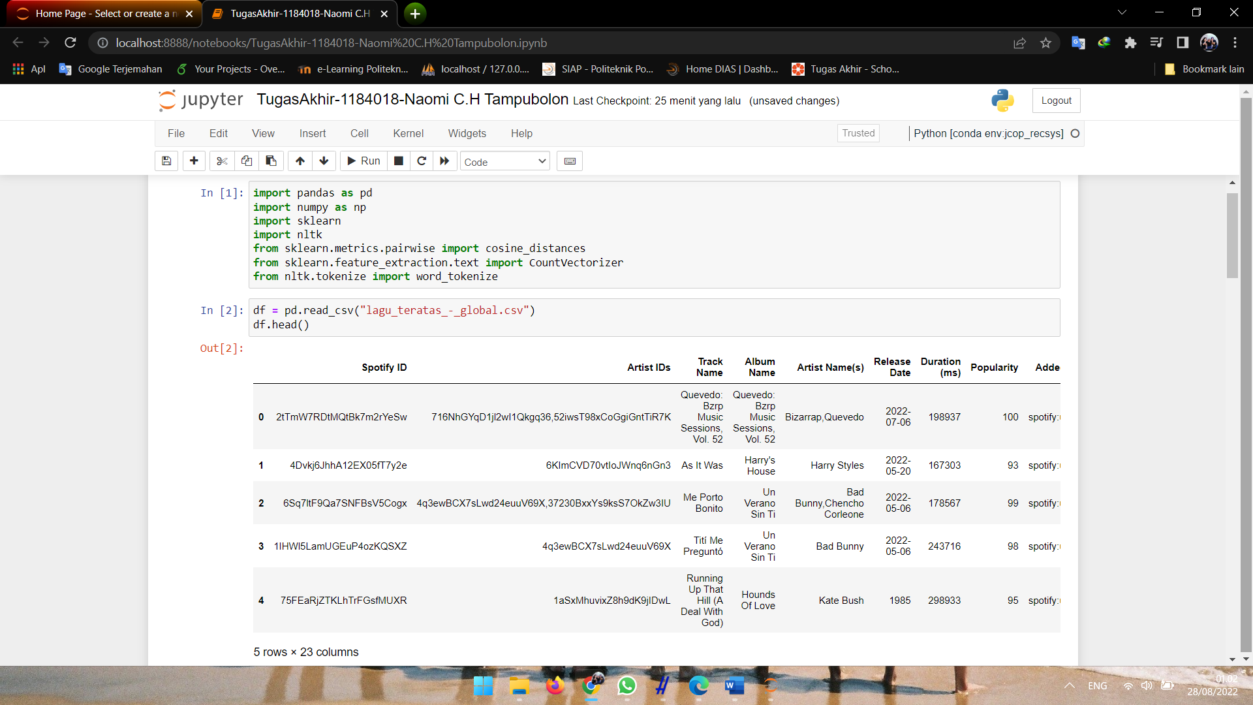

Gambar IV- 2 Import Library

1. Menampilkan 5 dataset teratas.



Gambar IV- 3 Menampilkan dataset

1. *Cleaning* Data

*Cleaning* data adalah prosedur untuk memastikan keakuratan, konsistensi, dan kegunaan data dalam kumpulan data. Prosedurnya adalah mendeteksi kesalahan atau kerusakan pada data dan kemudian memperbaiki atau menghapusnya jika perlu. Berikut adalah proses data yang telah dilakukan *cleaning* data:

* *Drop* tabel

*Drop* tabel yang befungsi untuk menghilangkan tabel yang tidak digunakan atau diperlukan dalam proses penelitian. Terdapat beberapa data yang tidak diperlukan dalam penelitian ini, dan di lakukan *drop* tabel. Dapat dilihat sebagai berikut:

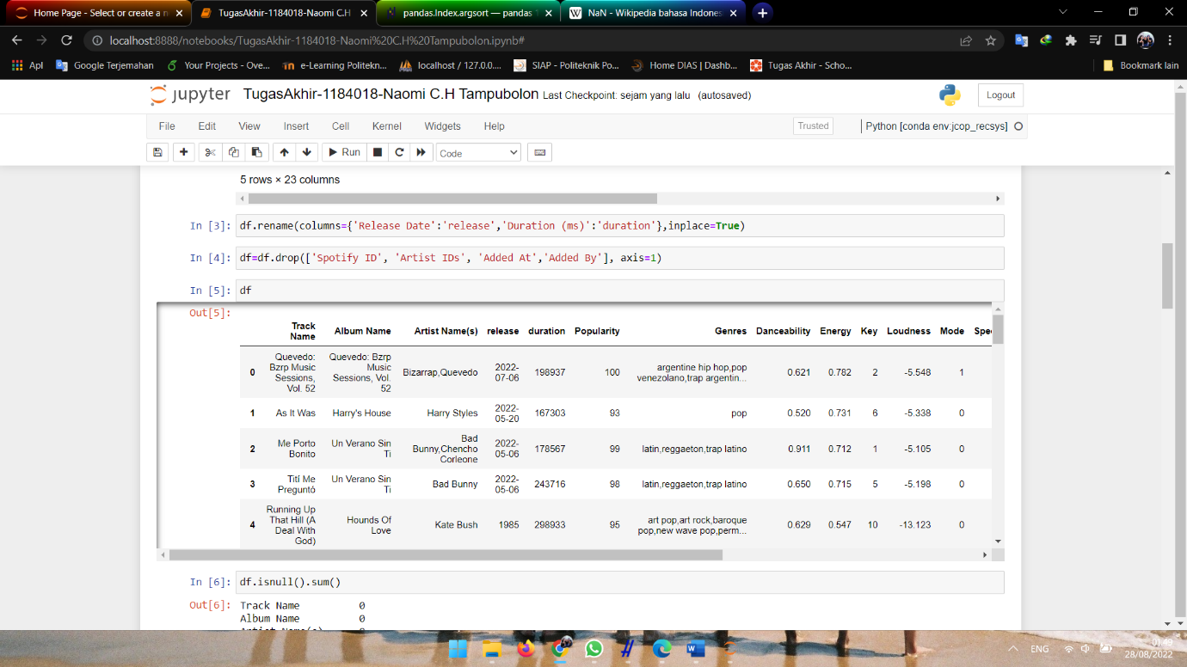

Gambar IV- 4 Drop tabel

* + Cek Data

Mengecek apakah data tersebut memiliki *missing* *value* atau tidak. Setelah dilakukan pengecekan data terdapat 2 data yang memiliki *missing* *value*:

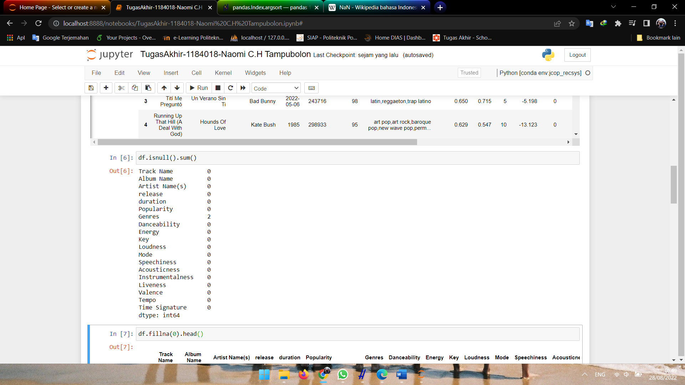

Gambar IV- 5 Missing Value

Lalu dilakukan proses mengisi nilai *NA/NaN (Not a Number)* menjadi 0.

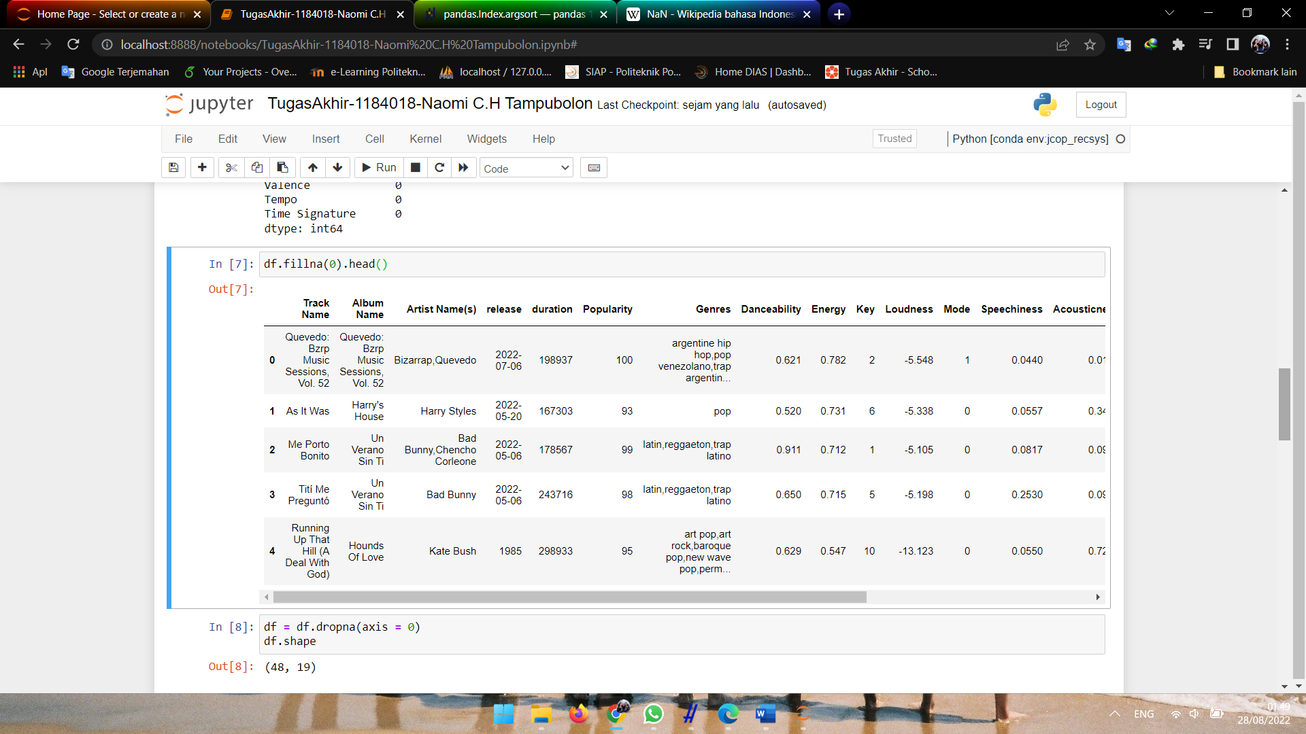

Gambar IV- 6 Mengisi nilai NA/NaN

Kemudian menghapus atau menghilangkan semua entri dengan nilai *NaN* atau 0 seperti berikut:



Gambar IV- 7 Drop entri

1. Pemodelan sistem rekomendasi berdasarkan konten.

Pada pemodelan menggunakan *content-based filtering* memiliki beberapa tahap dalam menampilkan rekomendasi berdasarkan konten. Dapat dilihat sebagai berikut:

* + *Encode Data*

Pada tahap ini *genres* di *encode* dengan cara mengkonversi *teks* menjadi *vector* menggunakan *CountVectorizer* dengan konten yang digunakan dalam merekomendasikan yaitu kemiripan konten index 0 pada properti trek *genres*. Dengan langkah sebagai berikut:

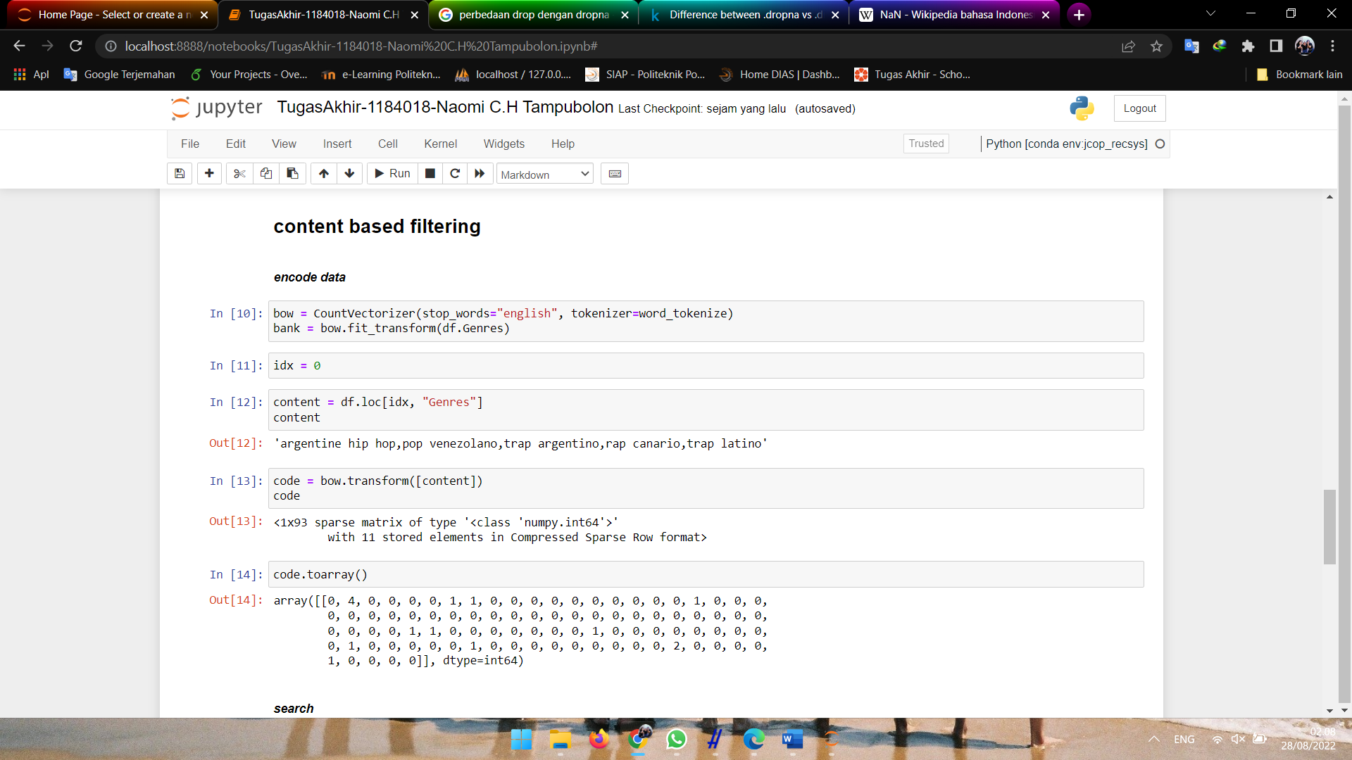

Gambar IV- 8 Encode Data

* + Mencari *similarity.*

Pada tahap ini kita menggunakan *cosine distance* dalam mencari kesamaan atau kemiripan konten dengan cara menghitung jarak *cosinus* yaitu ukuran kesamaan antara dua vektor berdasarkan sudut kosinus di antara konten. (Usino et al., 2019) Kemudian mengembalikan nilai index bilangan bulat yang akan mengurutkan indeks. Dari hasil mengurutkan tersebut maka didapat hasil rekomendasi berdasarkan *index* 0 yaitu 5 lagu teratas yang mirip dengan konten yang sama dengan *index* 0 dan dapat dilihat sebagai berikut:

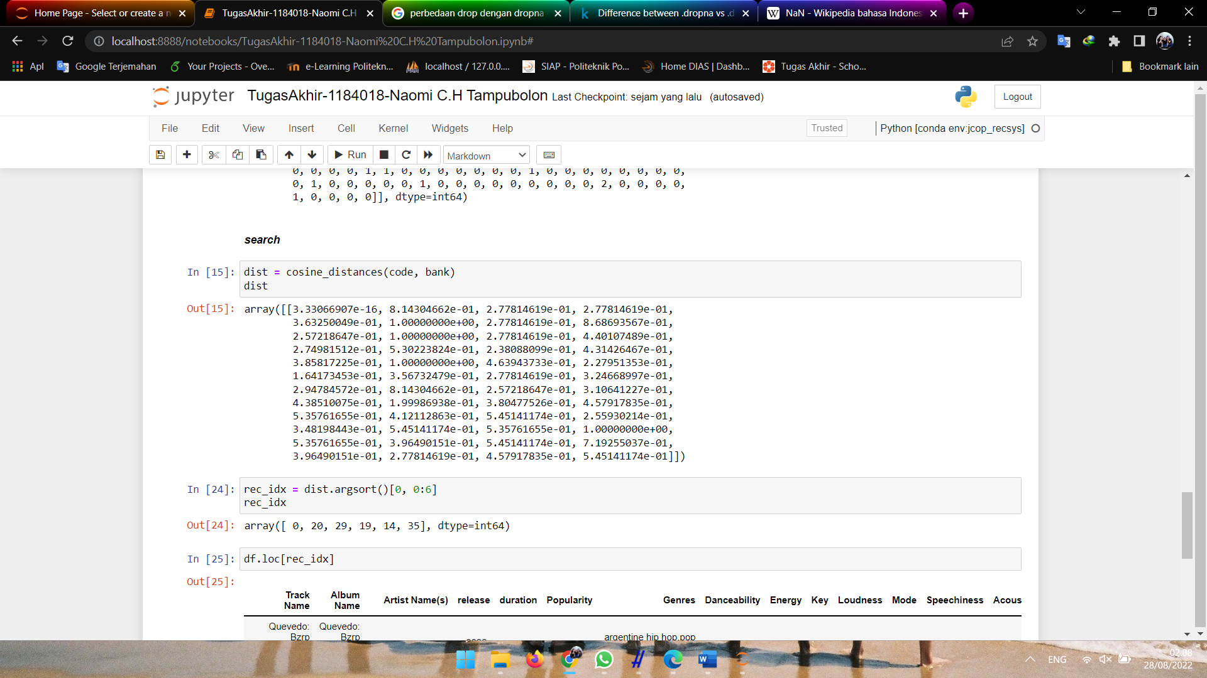

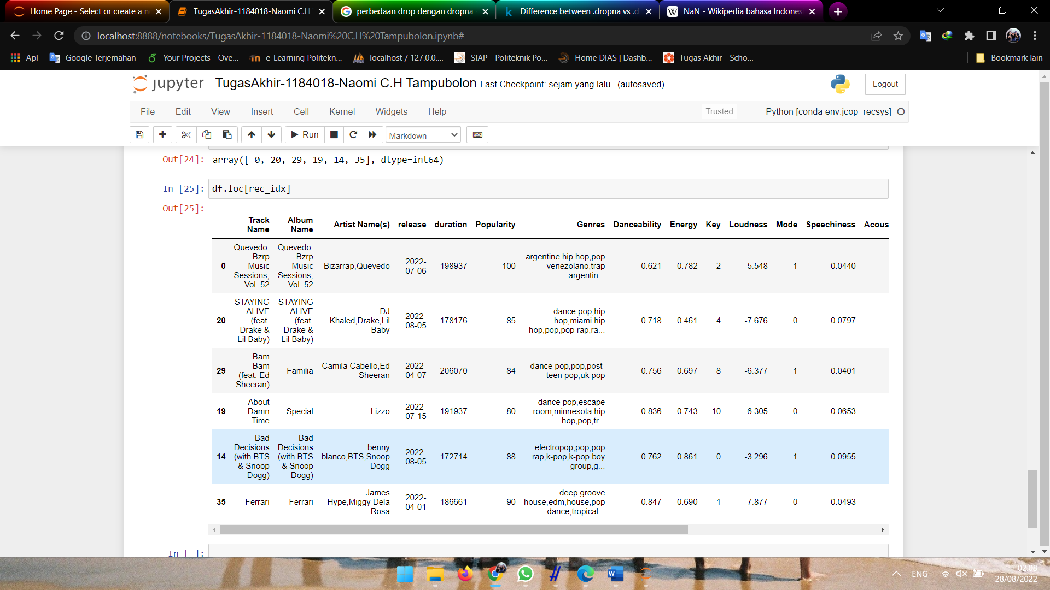

Gambar IV- 9 Rekomendasi lagu

* + Pemodelan *Content-Based Filtering*

Tahap pemodelan *content-based filtering* adalah pemodel sistem rekomendasi berdasarkan *content-based filtering*. Pada pemodelan ini kita dapat menentukan konten atau item yang ingin kita rekomendasikan berdasarkan *index* yang ingin digunakan. standar rekomendati yang digunakan ialah *index* 0, kemudian akan menampilkan rekomendasi lagu berdasarkan *genre* yang mirip dengan *index* 0. Dapat dilihat sebagai berikut:

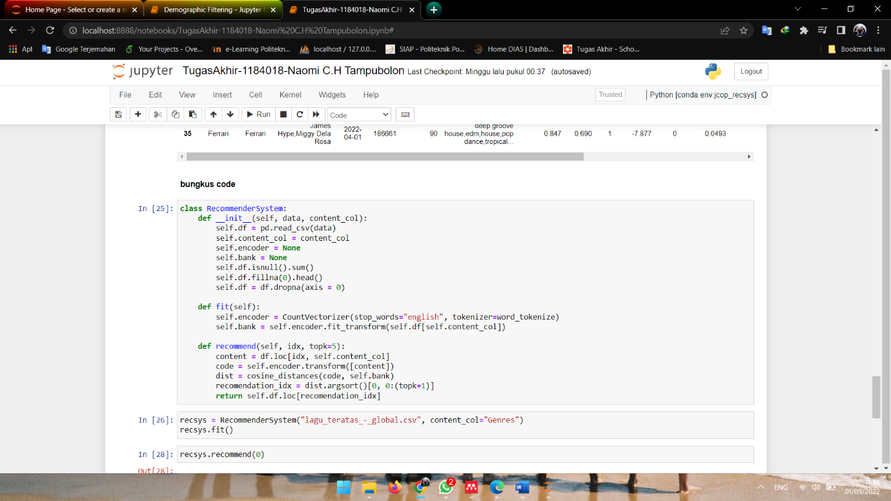

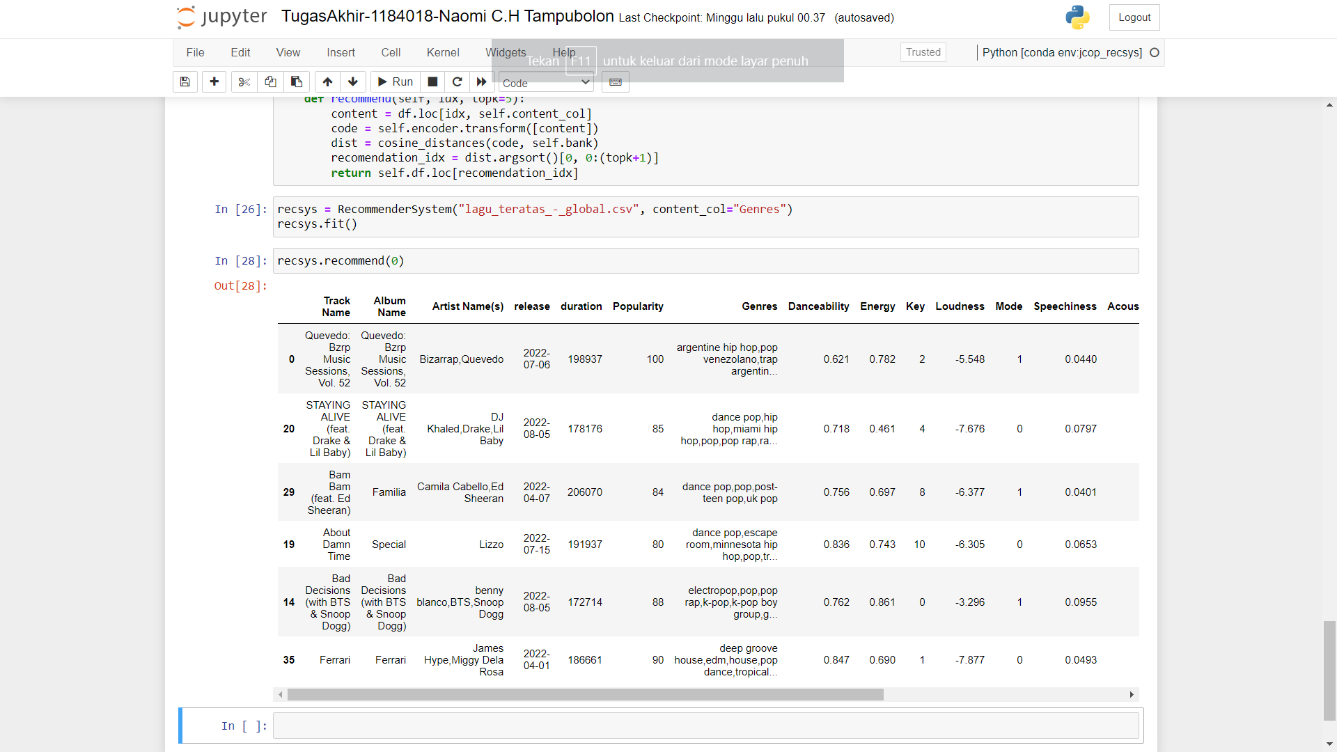

Gambar IV- 10 Pemodelan dan Pengujian data menggunakan Conten-Based Filtering

1. **Hasil**

Berikut tabel lagu yang di rekomendasikan berdasarkan properti trek menggunakan *demographic* *filtering* dan *content-based filtering*.

Tabel IV- 2 Hasil

|  |
| --- |
| *Content-Based Filtering* |
| *Quevedo: Bzrp Music Sessions, Vol. 52* |
| *STAYING ALIVE (feat. Drake & Lil Baby)* |
| *Bam Bam (feat. Ed Sheeran)* |
| *About Damn Time* |
| *Bad Decisions (with BTS & Snoop Dogg)* |
| *Ferrari* |

# BAB V PENUTUP

1. **Kesimpulan**

Berdasarkan hasil proses penelitian diatas, maka dapat diambil kesimpulan pada penelitian ini sebagai berikut:

1. 50 lagu tertas – global (*50 top songs - global*) dianalisa dengan cara melakukan *cleaning* data seperti: penyuntingan (*editing*), perumusan, pengujian data. Sistem rekomendasi digunakan dalam metode. *Content-Based* *Filtering* digunakan sebagai pemodelan dalam merekomendasikan lagu berdasarkan parameter dari properti trek serta menggunakan *Jupyter Notebook* untuk menampilkan hasil rekomendasi lagu berdasarkan properti trek.
2. Berdasarkan properti trek ‘*genre’* terdapat 5 lagu teratas yang direkomendasikan menggunakan metode *Content-Based Filtering* yaitu *STAYING ALIVE (feat. Drake & Lil Baby), Bam Bam (feat. Ed Sheeran), About Damn Time, Bad Decisions (with BTS & Snoop Dogg)*, dan *Ferrari*.
3. **Saran**

Adapun saran untuk penelitian ini adalah hasil dari penelitian ini dapat menjadi bahan untuk penelitian selanjutnya yang lebih baik lagi adanya.

# DAFTAR PUSTAKA

Adhikari, S. (2019, February 28). *Building a Movie Recommendation Engine in Python using Scikit-Learn*. https://medium.com/@sumanadhikari/building-a-movie-recommendation-engine-using-scikit-learn-8dbb11c5aa4b

Fawzan, M. D., Setianingsih, C., & Nugrahaeni, R. A. (2021). Sistem Rekomendasi Lagu Metode Collaborative Filtering Berbasis Website Music Recomendation Sysytem Using Collaborative Filtering Filtering Website-Based. *E-Proceeding of Engineering*, *8*, 12200–12206.

Fitriani, S. A. (n.d.). *Analisis Klaster Atribut Musik pada Global Top 50 dengan Data Spotify dengan Menggunakan Algoritma K-Means*.

Girsang, A. S. (2017, November 17). *Sistem rekomendasi- Content Based*. https://mti.binus.ac.id/2020/11/17/sistem-rekomendasi-content-based/

K, R. C., & C, S. K. (2022). Switching Hybrid Model for Personalized Recommendations by Combining Users Demographic Information. *Journal of Theoretical and Applied Information Technology*, *15*(3). www.jatit.org

Kabiru, U., & Muhammad, A. (2021). Improving Personalized Questionnaire With Redundancy Reduction for Addressing Cold User Problem. *FUDMA JOURNAL OF SCIENCES*, *5*(1), 457–466. https://doi.org/10.33003/fjs-2021-0501-590

Kreitz, G., & Niemelä, F. (2010). Spotify – Large Scale, Low Latency, P2PMusic-on-Demand Streaming. *IEEE Communications Society Subject Matter Experts for Publication in the IEEE P2P 2010*.

Liao, M., Sundar, S. S., & Walther, J. B. (2022, April 29). User Trust in Recommendation Systems: A comparison of Content-Based, Collaborative and Demographic Filtering. *Conference on Human Factors in Computing Systems - Proceedings*. https://doi.org/10.1145/3491102.3501936

Liu, A., & Callvik, J. (2017). Using Demographic Information to Reduce the New User Problem in Recommender Systems. In *DEGREE PROJECT TECHNOLOGY*.

Luo, K. (2018). *Machine Learning Approach for Genre Prediction on Spotify Top Ranking Songs*.

Maringka, R., Khoirunnita, A., Maringka, R., & Utami, E. (2021). Analisa Perkembangan Musik Pada Spotify Menggunakan Structured Query Language (SQL) Analysis Of The Evolution Of Music On Spotify Using Structured Query Language (SQL). *Cogito Smart Journal |*, *7*(1).

Muslimin M. (n.d.). *Perkembanfan Teknologi dalam Industri Media*.

Narke, L., & Nasreen, A. (2020). A Comprehensive Review of Approaches and Challenges of a Recommendation System. *International Journal of Research in Engineering, Science and Management*, *3*(4), 381–384. www.ijresm.com

Noviani, D., Pratiwi, R., Silvianadewi, S., Alexandri, M. B., & Hakim, M. A. (2020). Pengaruh Streaming Musik Terhadap Industri Musik di Indonesia. In *Jurnal Bisnis STRATEGI •* (Vol. 29, Issue 1).

Pereira, N., & Varma, S. L. (2019). Financial planning recommendation system using content-based collaborative and demographic filtering. *Advances in Intelligent Systems and Computing*, *669*, 141–151. https://doi.org/10.1007/978-981-10-8968-8_12

Roy, S., Sharma Professor, M., & Kumar Singh, S. (2019). Movie Recommendation System Using Semi-Supervised Learning. *Global Conference for Advancement in Technology (GCAT)*, 1–5.

Sharma, D., Choudhury, T., Kumar Dewangan, B., Bhattacharya, A., & Dutta, S. (2021). *A Recommendation System for Customizable Items* (Vol. 1). http://www.springer.com/series/11156

Softscients. (2022, April 5). *Cara Kerja Recommender Systems  Continue reading at Cara Kerja Recommender Systems | Softscients*. https://softscients.com/2021/02/06/cara-kerja-recommender-systems/#Apa_itu_Recommender_Systems

SpotifyAB. (2022). *Discover Spotify’s FeaturesDiscover Spotify’s Features*. https://developer.spotify.com/documentation/web-api/reference/#/operations/get-audio-analysis

Stetler, R. (2022). Exploring Music Genres: A Study of Optimal Differentiation by Feature Feature. *Honors Projects*, 1–25. https://scholarworks.bgsu.edu/honorsprojects

Toradmalle, D., Journal, I., Singh, T., Ladda, A., Shah, M., Davda, R., & Motekar, H. (2021). Recommendation System Using Hybrid Filtering. *International Research Journal of Engineering and Technology*. www.irjet.net

Usino, W., Satria Prabuwono, A., Hamed Allehaibi, K. S., Bramantoro, A., & Amaldi, W. (2019a). Document Similarity Detection using K-Means and Cosine Distance. In *IJACSA) International Journal of Advanced Computer Science and Applications* (Vol. 10, Issue 2). www.ijacsa.thesai.org

Usino, W., Satria Prabuwono, A., Hamed Allehaibi, K. S., Bramantoro, A., & Amaldi, W. (2019b). Document Similarity Detection using K-Means and Cosine Distance. In *IJACSA) International Journal of Advanced Computer Science and Applications* (Vol. 10, Issue 2). www.ijacsa.thesai.org

Wahyu Dewatara, G., & Monik Agustin, S. (2019). Pemasaran Musik pada Era Digital Digitalisasi Industri Musik dalam Industri 4.0 di Indonesia. *WACANA: Jurnal Ilmiah Ilmu Komunikasi*, *18*, 1–10.

Wang, L.-D., Wang, X.-C., & Liu, K.-W. (2020). An Improved Multi-objective Shark Smell Optimization Algorithm for Automatic Train Operation Based on Angle Cosine and Fusion Distance. *Journal of Computers*, *31*(4), 141–156. https://doi.org/10.3966/199115992020083104011

Zaidah, A. R., Septiarani, C. I., Nisa, S., Yusuf, A., & Wahyudi, N. (2021). *Komparasi Algoritma K-Means, K-Medoid, Agglomeartive Clustering Terhadap Genre Spotify*. *7*(1). https://ejournal.fikom-unasman.ac.id

Zuhraini, M., Gede, I., Suta Wijaya, P., & Bimantoro, F. (2022). *Temu Kembali Citra Menggunakan Metode Local Binary Pattern Rotation Invariant (Lbprot) dan Cosine Distance Similarity ARTICLE INFO ABSTRACT*. *9*(1), 1–10. https://dielektrika.unram.ac.id

# LAMPIRAN-LAMPIRAN

**Lampiran 1. Bukti Kartu Bimbingan (KAMBING) dari Iteung**

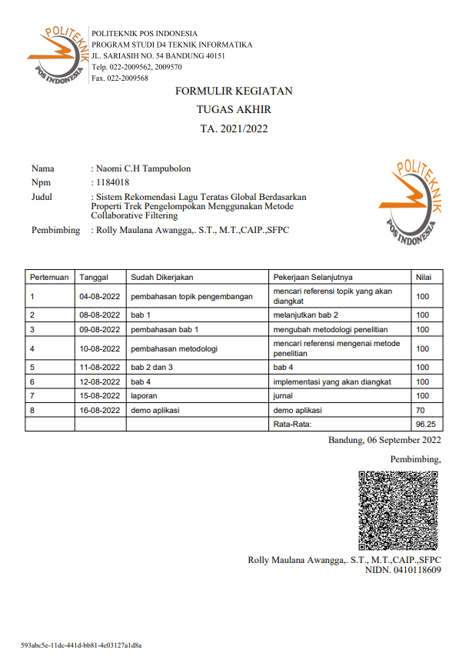

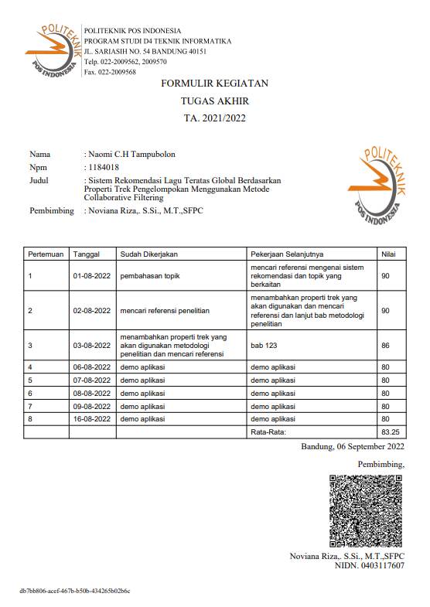

**Lampiran 2. Bukti Berita Acara Revisi**

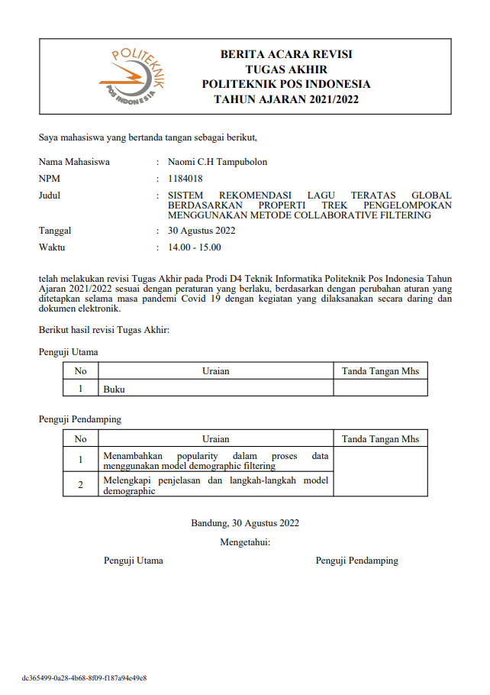

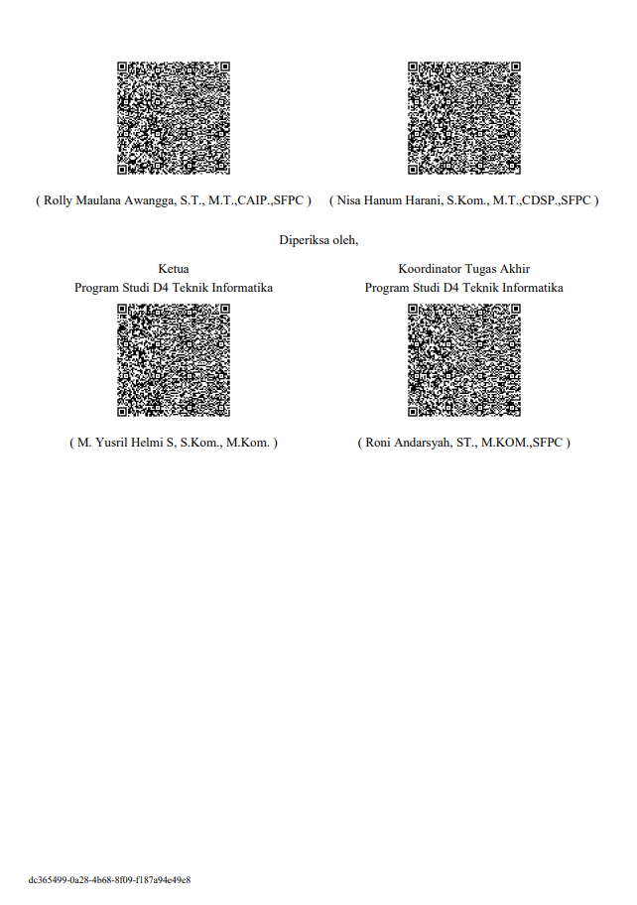

**Lampiran 3. Bukti Pengecekan Plagiarisme Online**

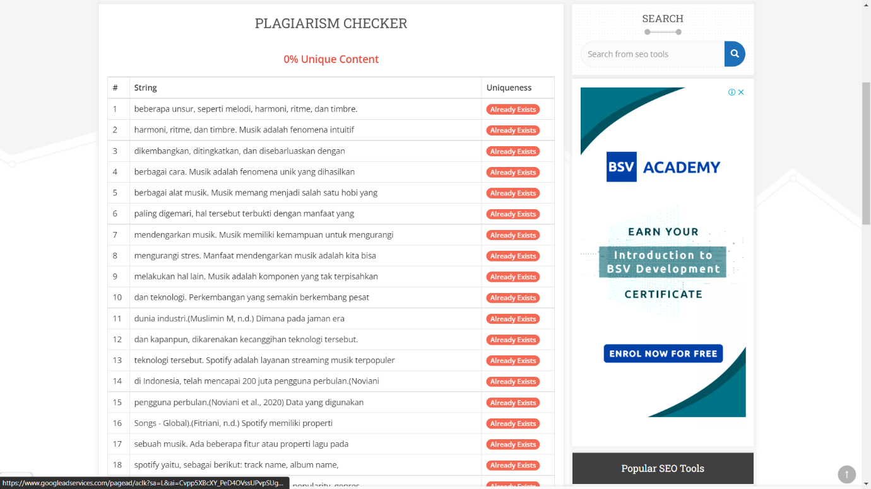

**Lampiran 4. Surat Pernyataan**

**SURAT PERNYATAAN**

**TIDAK MELAKUKAN PLAGIARISME**

Yang bertanda tangan di bawah ini:

Nama : Naomi C.H Tampubolon

NPM : 1184018

Program Studi : D4 Teknik Informatika

Judul : Sistem Rekomendasi Lagu Teratas - Global Berdasarkan Properti Trek Menggunakan Metode *Content-Based Filtering*

Menyatakan bahwa:

1. Program Tugas Akhir Saya ini adalah asli dan belum pernah diajukan untuk memenuhi kelulusan matakuliah Tugas Akhir pada Program Studi D4 Teknik Informatika baik di Politeknik Pos Indonesia maupun di Perguruan Tinggi lainnya.
2. Program Tugas Akhir ini adalah murni gagasan, rumusan, dan penelitian saya sendiri tanpa bantuan pihak lain, kecuali arahan pembimbing.
3. Dalam Program Tugas Akhir ini tidak terdapat karya atau pendapat yang telah ditulis atau dipublikasikan orang lain, kecuali secara tertulis dengan jelas dicantuman sebagai acuan dalam naskah dengan disebutkan nama pengarang dan dicantumkan dalam daftar pustaka.
4. Pernyataan ini saya buat dengan sesungguhnya dan apabila di kemudian hari terdapat penyimpangan-penyimpangan dan ketidakbenaran dalam pernyataan ini, maka saya bersedia menerima sanksi akademik berupa pencabutan gelar yang telah diperoleh karena karya saya ini, serta sanski lainnya sesuai dengan norma yang berlaku diperguruan tinggi lain.

Bandung, 30 Agustus 2022

Yang membuat pernyataan,

Naomi C.H Tampubolon

NPM. 1.18.4.018

**Lampiran 5. Draft Jurnal**

